**TRƯỜNG ĐẠI HỌC GIAO THÔNG VẬN TẢI**

**KHOA ĐIỆN – ĐIỆN TỬ**

**BỘ MÔN KỸ THUẬT ĐIỆN TỬ**

----------- & ----------



**BÁO CÁO BÀI TẬP LỚN**

**MÔN HỌC: THIẾT BỊ ĐIỆN TỬ TRONG CÔNG TRÌNH**

**NỘI DUNG BÁO CÁO:**

1. **SỬ DỤNG CÔNG NGHỆ SÓNG SIÊU ÂM KHẢO SÁT VẾT**

**NỨT BỀ MẶT**

1. **HIỂN THỊ DỮ LIỆU QUA PHẦN MỀM GPRPY**
2. **THIẾT KẾ MẠCH DÙNG CÔNG NGHỆ GPR PHÁT HIỆN KHUYẾT TẬT VÀ VẬT THỂ BÊN TRONG BÊ TÔNG**

**Giảng viên hướng dẫn: HỒ THÀNH TRUNG**

**Nhóm : 11**

**Sinh viên thực hiện: MAI VŨ DŨNG 211416305**

**NGUYỄN ĐỨC MINH 211441242**

**NGUYỄN VĂN QUÂN 211404492**

**MAI XUÂN VŨ 211402954**

**Lớp : Kỹ thuật điện tử - tin học công nghiệp 1**

**Khoá : K62**

**Hà Nội, tháng 11 năm 2025**

**TRƯỜNG ĐẠI HỌC GIAO THÔNG VẬN TẢI**

**KHOA ĐIỆN – ĐIỆN TỬ**

**BỘ MÔN KỸ THUẬT ĐIỆN TỬ**

----------- & ----------



**BÁO CÁO NGHIÊN CỨU KHOA HỌC**

**ĐỀ TÀI: XÂY DỰNG HỆ THỐNG**

**QUẢN LÝ KHO HÀNG**

**BẰNG QR TRÊN NỀN TẢNG RASBERRY PI**

**Giảng viên hướng dẫn: ThS VÕ QUANG SƠN**

**Sinh viên thực hiện: MAI VŨ DŨNG**

**TRƯƠNG THẾ ANH**

**NGUYỄN THÀNH ĐẠT**

**NGUYỄN NGỌC GIÁP**

**Lớp : Kỹ thuật điện tử - tin học công nghiệp 1**

**Khoá : K62**

**Hà Nội, tháng 4 năm 2025**

**LUẬN VĂN THẠC SĨ**

Hà Nội - 2012

# LỜI MỞ ĐẦU

Trong bối cảnh khoa học – công nghệ ngày càng phát triển mạnh mẽ, các phương pháp khảo sát, kiểm tra và đánh giá kết cấu công trình theo hướng không phá hủy (Non-Destructive Testing – NDT) đang ngày càng được quan tâm và ứng dụng rộng rãi. Những công nghệ như siêu âm, radar xuyên đất (GPR) hay các phương pháp xử lý tín hiệu số không chỉ giúp nâng cao độ chính xác trong đánh giá chất lượng công trình mà còn góp phần giảm thiểu chi phí và rủi ro trong quá trình kiểm tra thực tế.

Xuất phát từ nhu cầu học tập, nghiên cứu và mong muốn tiếp cận các công nghệ khảo sát hiện đại, nhóm chúng em đã lựa chọn thực hiện báo cáo với nội dung gồm ba đề tài chính:

(1) Sử dụng công nghệ sóng siêu âm khảo sát vết nứt bề mặt,

(2) Hiển thị dữ liệu GPR bằng phần mềm gprMax,

(3) Thiết kế mạch dùng công nghệ GPR phát hiện khuyết tật và vật thể bên trong bê

tông.

Thông qua việc kết hợp giữa lý thuyết điện tử – vi điều khiển – xử lý tín hiệu số – mô phỏng điện từ trường và thực nghiệm đo đạc bằng phần cứng, báo cáo hướng tới việc xây dựng một hệ thống khảo sát đơn giản, chi phí thấp nhưng vẫn thể hiện được bản chất của các công nghệ NDT hiện đại.

Trong quá trình thực hiện, nhóm không chỉ dừng lại ở việc tìm hiểu nguyên lý hoạt động của các thiết bị như HC-SR04, ESP32, Arduino Mega, cảm biến HB100, mà còn tiến hành xử lý và trực quan hóa tín hiệu bằng Python, đồng thời sử dụng gprMax và GPRPy để mô phỏng A-scan, B-scan, phục vụ phân tích dữ liệu một cách trực quan và khoa học. Mặc dù đã rất cố gắng trong quá trình nghiên cứu, tìm hiểu và thực nghiệm, song do kiến thức và kinh nghiệm còn hạn chế, báo cáo không thể tránh khỏi những thiếu sót nhất định. Nhóm chúng em rất mong nhận được những ý kiến đóng góp quý báu từ thầy để báo cáo được hoàn thiện hơn.

# LỜI CẢM ƠN

Nhóm chúng em xin bày tỏ lòng biết ơn sâu sắc tới thầy Hồ Thành Trung đã hướng dẫn tận tình chỉ bảo, định hướng và hỗ trợ chúng em trong suốt quá trình thực hiện báo cáo. Những kiến thức chuyên môn, kinh nghiệm thực tiễn cũng như sự góp ý nghiêm túc của thầy/cô là nền tảng quan trọng giúp chúng em hoàn thành bài báo cáo này.

Chúng em cũng xin gửi lời cảm ơn tới Khoa Điện – Điện tử, Trường Đại học Giao thông Vận tải, đã tạo điều kiện thuận lợi về cơ sở vật chất, trang thiết bị, cũng như môi trường học tập để chúng em có cơ hội tiếp cận và thực hành với các công nghệ hiện đại.

Bên cạnh đó, nhóm xin cảm ơn tập thể bạn bè, các anh chị khóa trên và các bạn trong lớp đã nhiệt tình trao đổi, hỗ trợ tài liệu, chia sẻ kinh nghiệm trong quá trình học tập và thực nghiệm.

Cuối cùng, nhóm xin gửi lời cảm ơn chân thành đến gia đình, những người luôn động viên, khích lệ tinh thần để chúng em có thể yên tâm học tập và hoàn thành tốt nhiệm vụ học tập được giao.

Nhóm chúng em xin trân trọng cảm ơn!

**MỤC LỤC**

**LỜI MỞ ĐẦU 1**

**LỜI CẢM ƠN 2**

**ĐỀ TÀI 1: SỬ DỤNG CÔNG NGHỆ SÓNG SIÊU ÂM KHẢO SÁT VẾT NỨT BỀ MẶT 1**

**1.1. Tổng quan về đề tài 1**

**1.2. Cơ sở lý thuyết 2**

**1.2.1. Kỹ thuật siêu âm A-Scan 2**

**1.2.2. Kỹ thuật siêu âm B-Scan 4**

**1.2.3. Biến đổi Fourier Nhanh (FFT) 8**

**1.2.4. ESP32 14**

**1.2.5. Arduino IDE 15**

**1.3. Thực nghiệm thực tế 16**

**ĐỀ TÀI 2:HIỂN THỊ DỮ LIỆU QUA PHẦN MỀM GPRMAX 19**

**2.1.1.Giới thiệu về gprMax 19**

**2.1.2 Tổng quan về gprMax 20**

**2.1.3. Mục tiêu sử dụng gprMax 20**

**2.1.3.1. Mô phỏng sự lan truyền sóng radar xuyên đất 20**

**2.1.3.2. Tạo dữ liệu A-scan, B-scan phục vụ huấn luyện thuật toán 20**

**2.1.3.3. Kiểm thử thiết kế anten và cấu hình GPR 20**

**2.1.3.4. Kiểm chứng lý thuyết trước khi thí nghiệm thực tế 21**

**2.1.4. Cách sử dụng gprMax và hiển thị A-scan / B-scan 21**

**2.1.4.1. Quy trình sử dụng gprMax 21**

**2.1.4.2. Hiển thị A-scan 21**

**2.1.4.2. Hiển thị B-scan 21**

**ĐỀ TÀI 3: THIẾT KẾ MẠCH DÙNG CÔNG NGHỆ GPR PHÁT HIỆN KHUYẾT TẬT VÀ VẬT THỂ BÊN TRONG BÊ TÔNG 22**

**3.1. Tổng quan về đề tài 22**

**3.2. Cơ sở lý thuyết 23**

**3.2.1. Kỹ thuật GPR (Ground-penetrating radar) 23**

**3.2.2. Tổng quan về Adruino MEGA 31**

**3.2.3. Cảm biến HB100 33**

**3.2.4. IC LM324 37**

**3.3. Thử nghiệm thực tế 39**

# ĐỀ TÀI 1: SỬ DỤNG CÔNG NGHỆ SÓNG SIÊU ÂM KHẢO SÁT VẾT NỨT BỀ MẶT

## 1.1. Tổng quan về đề tài

Công nghệ siêu âm trong kiểm tra không phá hủy (Ultrasonic Testing – UT) là một trong những phương pháp NDT phổ biến và hiệu quả nhất để khảo sát, phát hiện và đánh giá khuyết tật trong vật liệu. Sóng siêu âm có khả năng truyền trong nhiều loại môi trường và phản xạ mạnh tại các ranh giới có thay đổi trở kháng âm, giúp xác định các vết nứt, bong tách hoặc các dị thường bên trong cấu trúc vật liệu. Trong UT, các kỹ thuật phân tích dạng sóng như A-scan, B-scan và phân tích phổ (FFT) được sử dụng rộng rãi để biểu diễn và xử lý tín hiệu phản xạ từ vật liệu.

Với mong muốn xây dựng một mô hình UT đơn giản, chi phí thấp nhưng vẫn thể hiện được bản chất cơ bản của công nghệ siêu âm, đề tài sử dụng cảm biến siêu âm HC-SR04 kết hợp với ESP32 nhằm khảo sát sự thay đổi tín hiệu khi sóng gặp vết nứt bề mặt. Mặc dù HC-SR04 hoạt động ở tần số thấp (40 kHz) và không thể đạt độ chính xác như đầu dò siêu âm công nghiệp, nhưng vẫn đủ khả năng mô phỏng nguyên lý phản xạ – suy hao – thời gian truyền (ToF) khi siêu âm gặp bề mặt bất thường.

Tín hiệu thu được từ HC-SR04 sẽ được ESP32 chuyển đổi sang dạng số và truyền về máy tính để phân tích bằng Python. Python với các thư viện NumPy, Pandas, Matplotlib cùng biến đổi Fourier (FFT) cho phép phân tích chi tiết hơn dạng tín hiệu theo miền thời gian và miền tần số. Ngoài ra, đề tài sử dụng kỹ thuật A-scan để biểu diễn biên độ phản xạ theo thời gian, và kỹ thuật B-scan để dựng lại mặt cắt 2D theo quá trình quét bề mặt vật mẫu.

Từ đó, hệ thống HC-SR04 + ESP32 + Python trở thành một nền tảng mô phỏng siêu âm UT đơn giản, giúp quan sát rõ sự thay đổi tín hiệu khi khảo sát các vật mẫu có vết nứt, hở bề mặt hoặc thay đổi cấu trúc cơ học.

**Mục tiêu chính của đề tài**

* Tìm hiểu cơ sở lý thuyết siêu âm, cơ chế lan truyền – phản xạ – suy hao trong vật liệu và nguyên lý A-scan/B-scan.
* Nghiên cứu hoạt động của cảm biến HC-SR04 và khả năng ứng dụng mô phỏng detections của sóng siêu âm.
* Thiết kế hệ thống thu thập tín hiệu sử dụng HC-SR04 và vi điều khiển ESP32.
* Ghi nhận và xử lý tín hiệu thu được bằng Python: lọc nhiễu, tách biên độ, RMS, Peak-to-Peak, thời gian phản xạ.
* Ứng dụng A-scan để quan sát trực tiếp tín hiệu phản xạ và định vị vết nứt theo thời gian truyền sóng.
* Dựng bản đồ B-scan khi quét cảm biến theo trục, phục vụ đánh giá mặt cắt của vết nứt.
* Phân tích FFT để đánh giá sự thay đổi phổ tần số khi tín hiệu gặp vết nứt.
* Đánh giá khả năng phát hiện vết nứt trên các vật mẫu (gỗ, nhựa, kim loại mỏng) dựa trên dạng sóng đo được.

## 1.2. Cơ sở lý thuyết

### 1.2.1. Kỹ thuật siêu âm A-Scan

**Khái niệm**

A-scan là một phương pháp kiểm tra sử dụng sóng âm tần số cao để tạo ra hình ảnh bên trong của mối hàn hoặc vật liệu. Hình ảnh được tạo ra bởi quét siêu âm tương tự như hình ảnh từ chụp cắt lớp vi tính (CT). A-scan có thể được sử dụng để phát hiện các khuyết điểm có thể không nhìn thấy qua kiểm tra trực quan.

Tuy nhiên, mặc dù các quét này cung cấp hình ảnh chi tiết cao về cấu trúc bên trong của vật liệu, A-scan cung cấp hình ảnh ít chi tiết hơn vì chúng chỉ quét được các đối tượng trong mặt cắt ngang của chúng thay vì qua nhiều mặt cắt ngang như quét CT. Mặc dù không chi tiết bằng quét CT, A-scan vẫn có thể phát hiện khuyết điểm trong hầu hết các kim loại và một số vật liệu phi kim loại như gỗ.

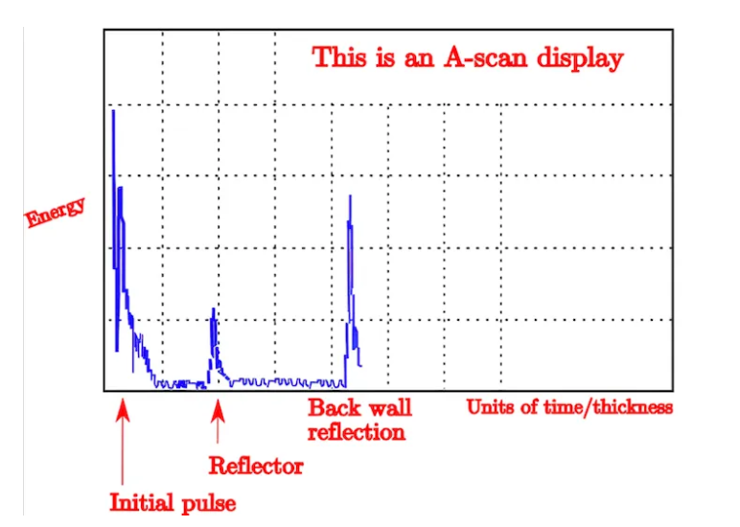

**Hiển thị A-Scan**

A-scan biểu diễn tín hiệu echo dưới dạng:

* Trục ngang (x-axis): thời gian (T) → quy đổi ra độ sâu (D)
* Trục đứng (y-axis): biên độ tín hiệu echo (A)

→ Mỗi “đỉnh” (spike) trên đồ thị = một mặt phản xạ bên trong vật thể.

**Công thức tính độ sâu**

$$d=\frac{c⋅t}{2}$$

Trong đó:

* $d$: độ sâu vật phản xạ
* $c$: vận tốc âm của vật liệu
* $t$: thời gian từ lúc phát đến lúc thu echo

**Diễn giải tín hiệu A-Scan**

Một dạng tín hiệu A-scan điển hình có:

* Initial Pulse (IP): xung phát (ở vị trí T = 0).
* Backwall Echo (BE): echo từ mặt sau vật thể (vật rắn).
* Flaw Echo (FE): echo giữa đường (nếu có khuyết tật như nứt, rỗ, tách lớp).

Biên độ càng lớn → sự chênh lệch trở kháng âm càng mạnh → mặt phản xạ rõ hơn.

Tín hiệu A-scan giúp:

* Xác định vị trí, kích thước, hình dạng khuyết tật.
* Đo chiều dày vật liệu.
* Định vị bề mặt phản xạ trong kiểm tra không phá hủy (NDT).

**Các kỹ thuật xử lý trong A-Scan**

**Khuếch đại theo thời gian (TGC)**

* Echo sâu hơn suy giảm nhiều → cần tăng khuếch đại tuyến tính theo thời gian.

**Bộ lọc (Filtering)**

* Lọc thông dải để loại nhiễu cao tần / thấp tần.
* Lọc trung bình để làm mượt tín hiệu.

**Nén biên độ (Log Compression)**

* Thu hẹp dải tín hiệu từ dB cao → dễ xem hơn.

**Calibration**

* Hiệu chỉnh vận tốc âm (c) theo vật liệu.
* Hiệu chỉnh zero offset đầu dò.

**Ưu điểm**

* Cấu trúc hệ thống đơn giản
* Đo khoảng cách và độ sâu rất chính xác
* Độ phân giải theo chiều sâu (axial) rất cao
* Hoạt động thời gian thực
* Không yêu cầu xử lý ảnh phức tạp
* Rất phù hợp cho siêu âm kiểm tra không phá hủy (NDT)

**Nhược điểm**

* Không tạo ra hình ảnh 2D hoặc 3D
* Không xác định được hình dạng khuyết tật
* Độ phân giải ngang (lateral) rất kém
* Dễ bị nhiễu
* Phụ thuộc góc tiếp nhận
* Không đánh giá được đặc tính mô theo diện rộng
* Yêu cầu kỹ thuật viên có kinh nghiệm

**Ứng dụng**

Có thể sử dụng A-scan cho nhiều ứng dụng thực địa. Một ứng dụng quan trọng của A-scan trong Kiểm tra Không Phá hủy (NDT) là cung cấp cho các kỹ sư một cách hiệu quả để đánh giá khuyết điểm đường ống nước.

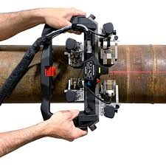

Ví dụ, các thử nghiệm đã cho thấy A-scan có thể phát hiện các bất thường trong đường ống thép do ăn mòn hoặc mối hàn lỗi.

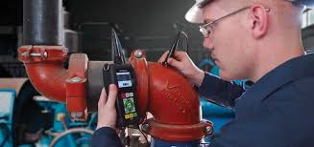

### 1.2.2. Kỹ thuật siêu âm B-Scan

**Khái niệm**

B-scan sử dụng sóng âm nảy lại từ bề mặt kim loại hoặc các bề mặt rắn khác để tạo ra hình ảnh bên trong. Chúng được sử dụng để tìm khuyết điểm trong kim loại hoặc các vật liệu rắn khác.

Phần kim loại đang được kiểm tra được gọi là vật kiểm tra, và nó được lắp đặt trên một máy gọi là đơn vị kiểm tra siêu âm. Khi nó di chuyển dọc theo đường ray, một cánh tay với đầu dò nhỏ gửi sóng âm vào bề mặt của nó. Một máy tính thu thập những sóng đó khi chúng vọng lại từ bên trong bộ phận. Với thông tin đó, phần mềm tạo ra hình ảnh bên trong. Những gì bạn thấy khi nhìn vào điện thoại thông minh của mình không khác biệt lắm—ngoại trừ việc điện thoại thông minh có độ phân giải tốt hơn nhiều. Điều đó làm cho một số hình ảnh siêu âm rõ nét hơn những hình ảnh khác!

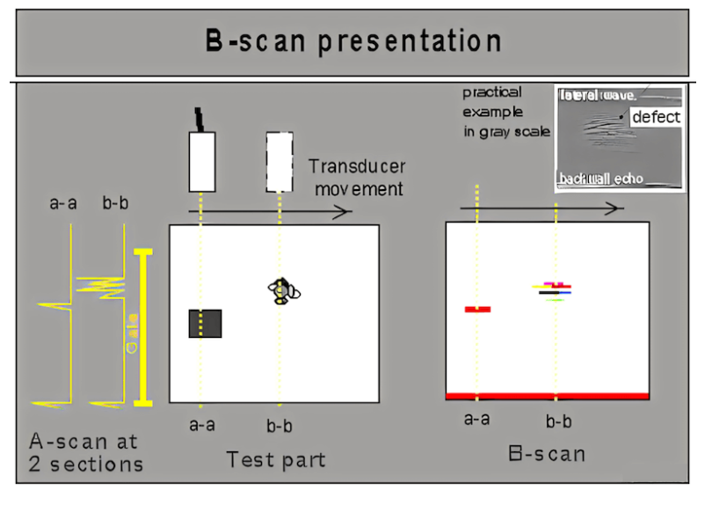

**Đặc điểm:**

* Hiển thị dạng ảnh 2D.
* Độ phân giải cao (không gian và tương phản).
* Phụ thuộc lớn vào tính chất mô.
* Hiển thị theo thời gian thực (real-time).
* Không có thông tin về vận tốc dòng chảy.
* Độ sâu thâm nhập phụ thuộc vào tần số.

**Quá trình phát – thu sóng siêu âm**

**Phát xung siêu âm**

Đầu dò (transducer) chứa các tinh thể piezoceramic.

Khi được kích bằng xung điện cao tần → tinh thể dao động cơ học tạo ra sóng siêu âm.

Xung phát thường có đặc điểm:

* Tần số: 2–15 MHz
* Chu kỳ xung rất ngắn (1–3 chu kỳ)
* Hướng phát: dạng chùm tia (beam)

**Lan truyền trong mô**

Sóng siêu âm lan truyền với vận tốc x ≈ 1540 m/s (trong mô mềm).

Khi gặp ranh giới giữa hai môi trường có trở kháng âm khác nhau (Z = ρc)

→ xảy ra:

* Phản xạ
* Khúc xạ
* Tán xạ
* Hấp thụ
* **Thu tín hiệu echo**

Sóng phản xạ quay về → đầu dò chuyển đổi thành tín hiệu điện.

Tín hiệu echo có biên độ tỷ lệ với mức chênh lệch trở kháng âm.

**Nguyên lý tạo ảnh**

**Xác định độ sâu theo thời gian truyền (Time-of-flight)**

Khoảng cách đến cấu trúc được tính bằng:

$$d=\frac{c⋅t}{2}$$

Trong đó:

* $d$: độ sâu cấu trúc
* $c$: vận tốc âm trong mô (1540 m/s)
* $t$: thời gian từ lúc phát đến lúc thu echo
* Chia 2 vì sóng đi và về

**Biểu diễn độ sáng (Brightness)**

Biên độ echo mạnh → điểm ảnh sáng

Biên độ echo yếu → điểm ảnh mờ

Không phản xạ → điểm tối

Ánh xạ biên độ echo → mức xám (grayscale) tạo thành ảnh.

**Quét 2D để tạo ảnh B-scan:** Tùy công nghệ đầu dò:

Đầu dò tuyến tính hoặc đầu dò cong

* Nhiều phần tử piezo xếp thành mảng.
* Hệ thống kích hoạt từng phần tử theo thứ tự → tạo dãy đường quét (scan lines).
* Các đường quét ghép lại → tạo ảnh 2D thời gian thực.

Đầu dò cơ học

* Một tinh thể duy nhất xoay nhanh bằng motor.
* Mỗi vị trí → một đường A-scan.
* Quay liên tục 180° hoặc 360° → ảnh 2D.

**Các bước xử lý tín hiệu**

**Khuếch đại theo độ sâu (Time Gain Compensation – TGC):**

* Tín hiệu từ sâu hơn bị suy giảm → hệ thống khuếch đại theo thời gian.
* Mục đích: cân bằng độ sáng toàn ảnh.

**Nén biên độ (Log compression):**

* Dải biên độ echo rất rộng → nén log để dễ hiển thị.

**Bộ lọc nhiễu:**

* Lọc thông dải (band-pass filter)
* Lọc trung bình
* Lọc thích nghi

**Beamforming:**

* Điều khiển pha & thời điểm kích hoạt phần tử → hội tụ chùm tia → tăng độ phân giải.

**Ưu điểm:**

* Tạo ảnh mặt cắt 2D theo chiều sâu – trực quan hơn A-scan
* Hiển thị mối quan hệ vị trí – độ sâu theo dạng hình ảnh
* Dễ phân tích hơn A-scan khi vật liệu phức tạp
* Phát hiện tốt các loại khuyết tật dạng lớp và ăn mòn
* Lưu trữ và phân tích dễ dàng
* Không cần xử lý phức tạp như C-scan

**Nhược điểm:**

* Chỉ có mặt cắt 2D — không hiển thị toàn bộ khuyết tật
* Phụ thuộc vào tay người vận hành
* Không độ phân giải cao bằng C-scan
* Artifacts và nhiễu ảnh
* Chậm hơn A-scan
* Bị ảnh hưởng bởi vật liệu khó siêu âm
* Không xác định chính xác chiều rộng khuyết tật

**Ứng dụng**

Một ứng dụng của máy B-scan là kiểm tra bề mặt của kim loại nơi có thể có các khoang rỗng hoặc khuyết điểm. Ví dụ, các vết nứt chôn sâu trong khối động cơ nhôm hoặc thậm chí các khu vực khó tiếp cận bên trong động cơ sẽ khó khăn cho các kỹ thuật không phá hủy.

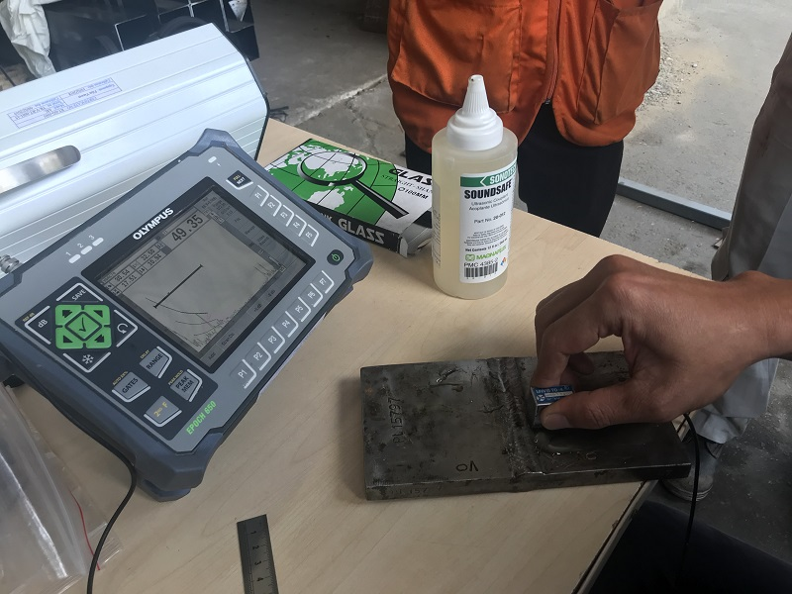

Một ứng dụng khác sử dụng máy B-scan là kiểm tra mối hàn hoặc vết nứt trong một bình chịu áp lực, chẳng hạn như nồi hơi.

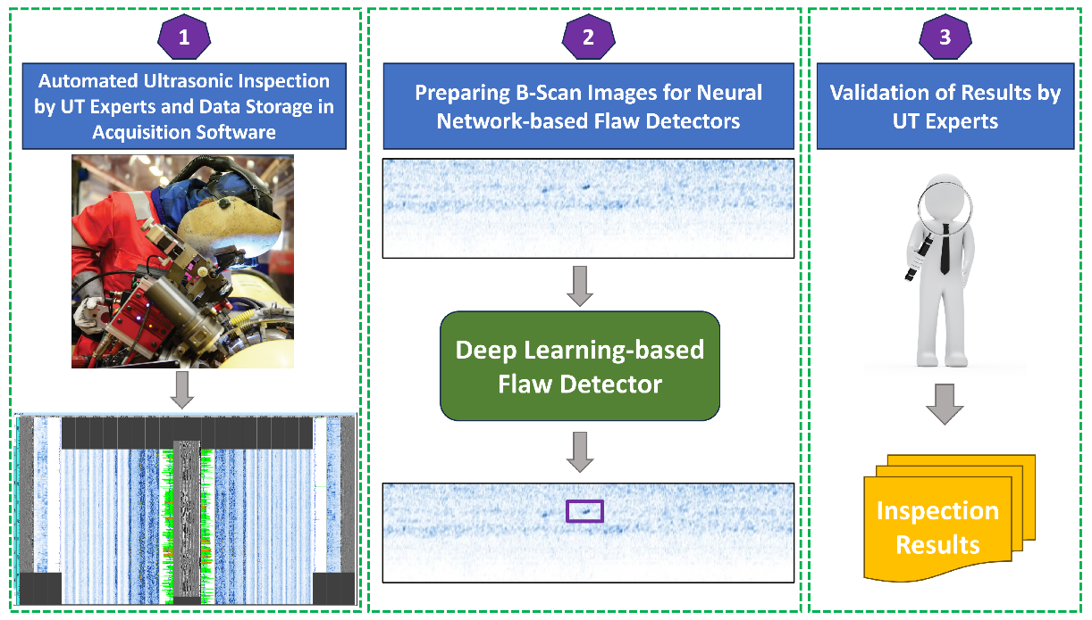

Ứng dụng chính khác sử dụng các máy này là kiểm tra cánh máy bay hoặc thân máy bay.

Ba ứng dụng này (và nhiều ứng dụng khác) sử dụng chụp X-quang B-scan nhờ khả năng sản xuất hình ảnh chất lượng cao ở tốc độ cao và với độ chính xác lớn, làm cho nó vượt trội hơn hầu hết các phương pháp kiểm tra khác.

### 1.2.3. Biến đổi Fourier Nhanh (FFT)

**Khái niệm**

Biến Đổi Fourier Nhanh (FFT) là một phương pháp đo lường quan trọng trong khoa học đo lường âm thanh và âm học. Nó chuyển đổi một tín hiệu thành các thành phần phổ riêng lẻ và từ đó cung cấp thông tin tần số về tín hiệu. FFT được sử dụng cho phân tích lỗi, kiểm soát chất lượng và giám sát tình trạng của máy móc hoặc hệ thống.

Nói một cách nghiêm ngặt, FFT là một thuật toán tối ưu hóa cho việc thực hiện "Biến Đổi Fourier Rời Rạc" (DFT). Một tín hiệu được lấy mẫu trong một khoảng thời gian và được chia thành các thành phần tần số. Những thành phần này là các dao động sin đơn lẻ ở các tần số riêng biệt, mỗi cái có biên độ và pha riêng của nó. Sự biến đổi này được minh họa trong sơ đồ sau. Trong khoảng thời gian đo lường, tín hiệu chứa 3 tần số nổi bật riêng biệt.

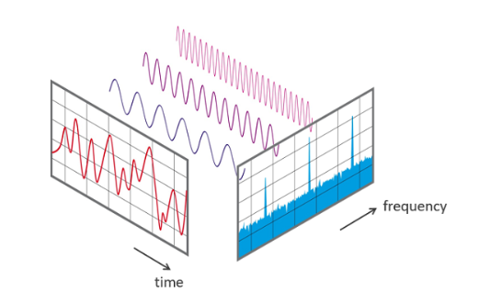

**Mục tiêu:**

* Chuyển đổi tín hiệu từ miền thời gian sang miền tần số
* Phân tích thành phần tần số của tín hiệu
* Ứng dụng rộng rãi trong xử lý tín hiệu số, âm thanh, hình ảnh, viễn thông

**Các bước thực hiện**

Trong bước đầu tiên, một phần của tín hiệu được quét và lưu trữ trong bộ nhớ để xử lý

thêm. Hai tham số liên quan:

1. Tỷ lệ lấy mẫu hoặc tần số lấy mẫu fs của hệ thống đo lường (ví dụ: 48 kHz). Đây là số lượng mẫu trung bình thu được trong một giây (mẫu trên giây).
2. Số lượng mẫu được chọn; độ dài khối BL. Đây luôn là lũy thừa nguyên của 2 trong FFT (ví dụ: 2^10 = 1024 mẫu)

Từ hai tham số cơ bản fs và BL, các tham số khác của phép đo có thể được xác định.

Băng thông fn (= tần số Nyquist). Giá trị này chỉ ra tần số tối đa lý thuyết có thể xác định được bởi FFT.

*fn = fs / 2*

Ví dụ, với tỷ lệ lấy mẫu 48 kHz, các thành phần tần số lên đến 24 kHz có thể được xác định về mặt lý thuyết. Trong trường hợp hệ thống analog, giá trị thực tế có thể đạt được thường thấp hơn một chút, do các bộ lọc analog - ví dụ: ở 20 kHz

Thời gian đo:

*D = BL / fs.*

Trong đó:

fs là thời gian đo được cho bởi tỷ lệ lấy mẫu

BL là độ dài khối.

Với fs = 48 kHz và BL = 1024, điều này cho ra 1024/48000 Hz = 21.33 ms

Độ phân giải tần số df: Độ phân giải tần số chỉ ra khoảng cách tần số giữa hai kết quả

đo lường.

*df = fs / BL*

Với fs = 48 kHz và BL = 1024, điều này cho ra df là 48000 Hz / 1024 = 46.88 Hz.

Trong thực tế, tần số lấy mẫu fs thường là một biến số do hệ thống đưa ra. Tuy nhiên, bằng cách chọn độ dài khối BL, thời gian đo và độ phân giải tần số có thể được định nghĩa.

Quy tắc sau áp dụng:

* Độ dài khối nhỏ dẫn đến các lần đo lặp lại nhanh với độ phân giải tần số thô.
* Độ dài khối lớn dẫn đến các lần đo lặp lại chậm hơn với độ phân giải tần số mịn.

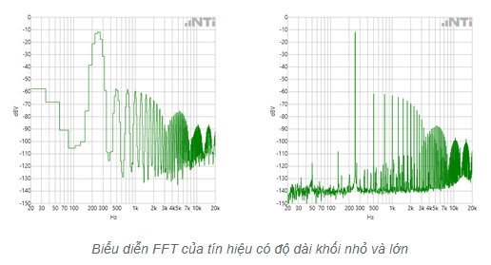

**1.2.6. Cảm biến siêu âm HC-SR04**

**Giới thiệu linh kiện:**

HC-SR04 là cảm biến siêu âm chủ yếu được sử dụng để xác định khoảng cách của đối tượng mục tiêu. Nó đo khoảng cách chính xác bằng công nghệ không tiếp xúc, tức là không có tiếp xúc vật lý giữa cảm biến và vật thể.

Bộ phát và bộ thu là hai bộ phận chính của cảm biến, bộ phát chuyển đổi tín hiệu điện thành sóng siêu âm, còn bộ thu chuyển đổi tín hiệu siêu âm đó trở lại thành tín hiệu điện.

Các sóng siêu âm này là các tín hiệu âm thanh có thể được đo và hiển thị ở đầu nhận. Nó cung cấp các chi tiết đo lường chính xác và đi kèm với độ phân giải khoảng 3mm, có thể có sự khác biệt nhỏ về khoảng cách tính toán từ đối tượng và khoảng cách thực tế.

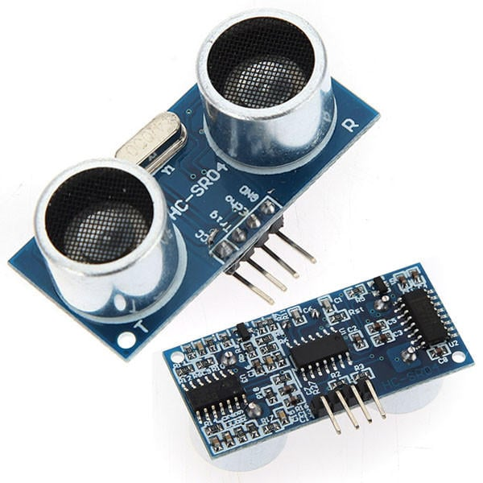

**Lý do lựa chọn linh kiện**

Trong các dự án kỹ thuật và nghiên cứu, cảm biến HC-SR04 được lựa chọn vì các ưu điểm nổi bật sau:

* Chi phí thấp & Phổ biến: Đây là giải pháp đo khoảng cách kinh tế nhất so với các loại cảm biến laser hay hồng ngoại công nghiệp.
* Độ chính xác cao & Ổn định: Cảm biến cung cấp độ chính xác lên tới 3mm, hoạt động ổn định và ít bị nhiễu bởi ánh sáng mặt trời hoặc màu sắc vật thể (nhược điểm thường thấy ở cảm biến hồng ngoại IR).
* Dễ dàng giao tiếp: Sử dụng chuẩn giao tiếp TTL đơn giản, tương thích tốt với hầu hết các dòng vi điều khiển hiện nay như Arduino, ESP32, STM32.
* Dải điện áp linh hoạt: Các phiên bản nâng cấp (như trong tài liệu Handson Technology) hỗ trợ dải điện áp rộng từ 3.3V đến 5V, cho phép kết nối trực tiếp với chip 3.3V (ESP32) mà không cần mạch chuyển đổi mức logic.

Tuy HC-SR04 có nhiều ưu điểm, nhưng cần lưu ý độ chính xác của cảm biến phụ thuộc vào nhiệt độ môi trường (ảnh hưởng đến tốc độ âm thanh) và bề mặt vật thể (vật thể mềm như vải xốp sẽ hấp thụ âm thanh làm giảm độ chính xác).

**Tính năng**

* Phương pháp đo: Đo khoảng cách không tiếp xúc.
* Phạm vi hoạt động: Đo được vật thể từ khoảng cách gần 2cm đến xa nhất là 400cm (4m).
* Cấu trúc tích hợp: Module đã bao gồm sẵn bộ phát sóng siêu âm (Transmitter), bộ thu (Receiver) và mạch điều khiển xử lý tín hiệu, giúp người dùng không cần tinh chỉnh phần cứng phức tạp.
* Tiết kiệm năng lượng: Dòng tiêu thụ tĩnh cực thấp (dưới 2mA), phù hợp cho các thiết bị chạy pin.

**Nguyên lý hoạt động:**

Cảm biến hoạt động dựa trên nguyên lý phản xạ sóng âm (Echolocation), tương tự như loài dơi hoặc cá heo. Quá trình đo diễn ra theo 3 bước:

* Kích hoạt (Triggering): Vi điều khiển gửi một xung điện áp mức cao (High) có độ rộng tối thiểu 10µs vào chân Trig của cảm biến.
* Phát sóng (Bursting): Ngay sau khi nhận lệnh kích hoạt, module tự động phát ra một chùm 8 xung sóng siêu âm ở tần số 40kHz lan truyền vào không gian.

**Thu phản hồi & Tính toán:**

Chân Echo sẽ được kéo lên mức cao ngay khi sóng được phát đi.

Khi sóng siêu âm gặp vật cản và phản xạ lại đầu thu, chân Echo sẽ về mức thấp.

Độ rộng của xung mức cao tại chân Echo (*t*) chính là thời gian sóng đi và về.

Công thức tính khoảng cách:

*S* = $\frac{t × 340(m/s)}{2}$ với 340m/s là vận tốc âm thanh trong không khí

**Thông số kỹ thuật**

|  |  |
| --- | --- |
| Thông số | Giá trị |
| Điện áp hoạt động | 3.3V DC ~ 5V DC (Dải rộng) |
| Dòng tĩnh (Quiescent) | < 2mA |
| Dòng hoạt động | 15mA |
| Tần số hoạt động | 40KHz |
| Phạm vi đo & Độ chính xác | 2cm ~ 400cm (1in ~ 13ft), sai số ± 3mm |
| Độ nhạy | -65dB min |
| Áp suất âm thanh | 112dB |
| Góc đo hiệu quả | 15 độ |
| Kích thước | 45 × 20 × 15 mm |
| Trọng lượng | 9g |

**Mô tả chân (Pinout):**

|  |  |
| --- | --- |
| Tên chân | Chức năng |
| VCC | Nguồn điện 3.3V ~ 5V |
| TRIG | Chân đầu vào kích hoạt (Trigger Input). Nhận xung TTL 10µs |
| ECHO | Chân đầu ra Logic TTL (Output). Tỷ lệ với khoảng cách |
| GND | Chân nối đất 0V (Ground Pin) |

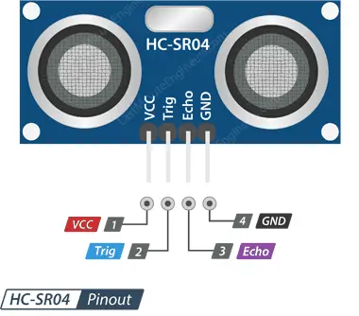

**Ứng dụng thực tế:**

* Xe robot dò đường, tránh vật cản (Robot 2 chân, xe địa hình).

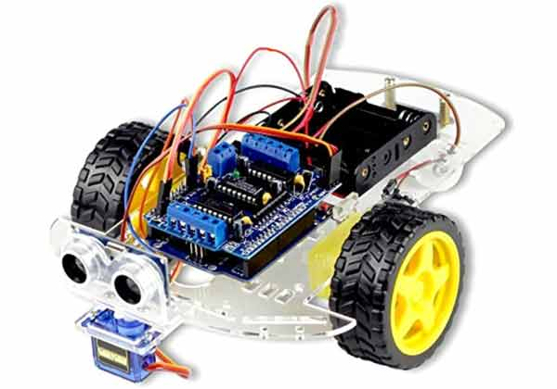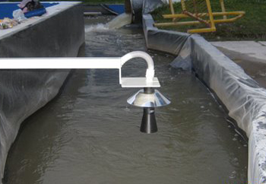

* Đo mức chất lỏng (nước trong bể, giếng, hố sâu) vì sóng siêu âm có thể xuyên qua hơi nước tốt hơn hồng ngoại.
* Hệ thống cảnh báo an ninh, bãi đỗ xe thông minh.
* Lập bản đồ môi trường xung quanh.

### 1.2.4. ESP32

ESP32 là một dòng vi điều khiển mạnh mẽ được phát triển bởi Espressif Systems, nổi bật với khả năng tích hợp Wi-Fi và Bluetooth, phù hợp cho các ứng dụng IoT và thiết bị thông minh. Đây là phiên bản nâng cấp từ dòng ESP8266, với nhiều cải tiến vượt trội về hiệu năng xử lý, khả năng kết nối và mở rộng chân giao tiếp.

Vi điều khiển ESP32 được trang bị bộ vi xử lý lõi kép Xtensa® LX6 với tốc độ xung nhịp lên đến 240 MHz, bộ nhớ RAM 520KB và hỗ trợ lưu trữ Flash ngoài. Ngoài ra, ESP32 còn tích hợp nhiều giao thức truyền thông như UART, SPI, I2C, PWM, ADC, DAC… giúp nó có thể giao tiếp dễ dàng với các loại cảm biến và thiết bị ngoại vi khác nhau.

Một điểm mạnh nổi bật của ESP32 là khả năng kết nối Wi-Fi và Bluetooth LE (Low Energy), cho phép thiết bị vừa truyền nhận dữ liệu qua mạng không dây, vừa có thể giao tiếp với các thiết bị di động. Nhờ đó, ESP32 rất phù hợp trong các hệ thống như nhà thông minh, điều khiển từ xa, giám sát môi trường, đồng hồ thông minh, v.v. Bên cạnh phần cứng mạnh mẽ, ESP32 còn được cộng đồng hỗ trợ rộng rãi với các thư viện mã nguồn mở, có thể lập trình dễ dàng thông qua nền tảng Arduino IDE, PlatformIO hoặc ESP-IDF (Espressif IoT Development Framework).

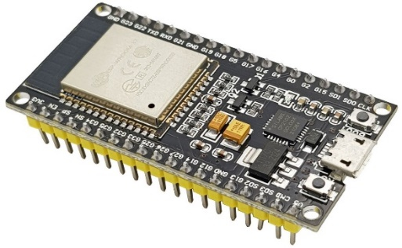

**Bảng thông số kỹ thuật ESP32:**

|  |  |
| --- | --- |
| Thông số | Chi tiết / Mô tả |
| Tên module | ESP32-WROOM-32 |
| Loại cổng USB | USB Type-C (tiện lợi, phổ biến, hỗ trợ dòng cao) |
| Chip chuyển USB-UART | CH340 |
| Số chân GPIO khả dụng | 30 GPIO |
| Tốc độ xung nhịp | Lên đến 240 MHz |
| Bộ nhớ RAM (SRAM) | 520 KB |
| Bộ nhớ Flash | 4 MB (tích hợp sẵn trong module WROOM-32) |
| Kết nối Wi-Fi | Wi-Fi 802.11 b/g/n (tích hợp) |
| Bluetooth | v4.2 BR/EDR & BLE |
| Giao tiếp hỗ trợ | UART (3), SPI (4), I2C (2), I2S, PWM, CAN, SDIO |
| ADC / DAC | ADC: 18 kênh (12 bit), DAC: 2 kênh (8 bit) |
| Điện áp hoạt động | 5V qua USB Type-C hoặc 3.3V qua chân 3V3 |
| Dòng tiêu thụ trung bình | ~160 mA (cao hơn khi hoạt động Wi-Fi/Bluetooth mạnh) |

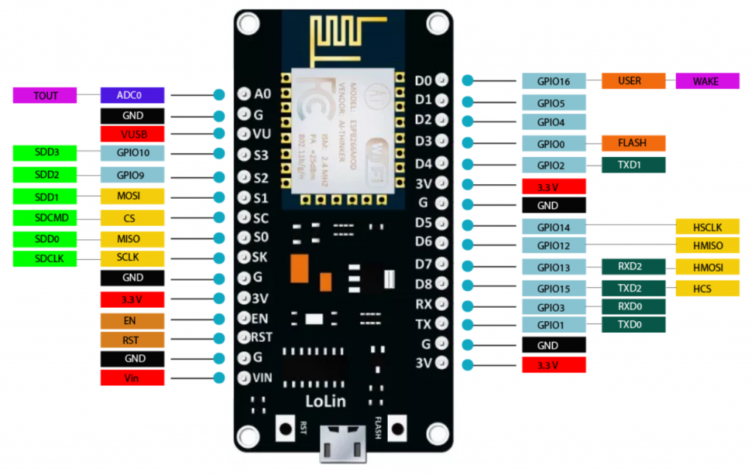

### 1.2.5. Arduino IDE

Arduino IDE (Integrated Development Environment) là môi trường lập trình chính thức dành cho các bo mạch Arduino như Arduino Uno, Arduino Mega, Nano, ESP32, ESP8266 và nhiều dòng vi điều khiển khác. Đây là công cụ quan trọng giúp người dùng viết mã, biên dịch, kiểm tra lỗi và nạp chương trình trực tiếp lên vi điều khiển thông qua cổng USB. Arduino IDE sử dụng ngôn ngữ lập trình dựa trên C/C++ kết hợp với thư viện Wiring, cho phép người dùng thao tác phần cứng một cách đơn giản và trực quan. Nhờ giao diện dễ sử dụng và khả năng mở rộng mạnh mẽ, Arduino IDE trở thành nền tảng phổ biến nhất cho sinh viên, lập trình viên mới và những người nghiên cứu điện tử – tự động hóa.



Phần mềm Arduino IDE được trang bị trình soạn thảo mã nguồn với khả năng highlight cú pháp, giúp người lập trình dễ đọc và phát hiện lỗi hơn, cho phép người học tiếp cận lập trình nhúng nhanh chóng mà không cần kiến thức sâu về cấu trúc chương trình C/C++ phức tạp. Ngoài ra, quá trình biên dịch và liên kết mã được thực hiện bởi bộ công cụ avr-gcc hoặc gcc tương ứng với từng dòng vi điều khiển, nhưng tất cả đều được IDE xử lý tự động, giúp người dùng không phải can thiệp vào quá trình compile phức tạp.

Một điểm nổi bật khác của Arduino IDE là khả năng upload chương trình trực tiếp lên bo mạch thông qua bootloader. Nhờ đó, người dùng không cần thêm bất kỳ công cụ lập trình phần cứng nào khác, chỉ cần cắm cáp USB và nhấn nút Upload. Bên cạnh đó, Arduino IDE còn hỗ trợ hai công cụ rất quan trọng trong quá trình kiểm thử hệ thống: Serial Monitor và Serial Plotter. Serial Monitor hỗ trợ xem dữ liệu dạng text do bo mạch gửi về, trong khi Serial Plotter có thể trực quan hóa dữ liệu thành đồ thị theo thời gian, đặc biệt hữu ích khi quan sát tín hiệu cảm biến, PID, hoặc dòng điện – điện áp theo thời gian thực.

Arduino IDE cũng cho phép quản lý thiết bị dễ dàng thông qua Board Manager. Với Board Manager, người dùng có thể cài đặt thêm hỗ trợ cho nhiều dòng vi điều khiển khác ngoài Arduino chính hãng, ví dụ ESP32, ESP8266, STM32, Teensy… Điều này giúp Arduino IDE trở thành một nền tảng lập trình đa dụng và phục vụ được nhiều dạng dự án điện tử khác nhau. Library Manager của IDE cũng hỗ trợ tải về, cập nhật và quản lý hàng nghìn thư viện: từ cảm biến nhiệt độ – độ ẩm như DHT, cảm biến khí MQ, giao tiếp I2C, SPI, Servo, WiFi, Bluetooth…

## 1.3. Thực nghiệm thực tế

Chuẩn bị bề mặt cần đo, ở đây sử dụng cục bê tông vuông có kích thước 15x15cm. Đẻ cảm biến đo cách bề mặt đo 5cm đặt cố định để đo tại từng điểm. Khoảng cách mỗi điểm đo là 0.5cm, Khoảng cách các của các lỗ đo cách đều 3cm.

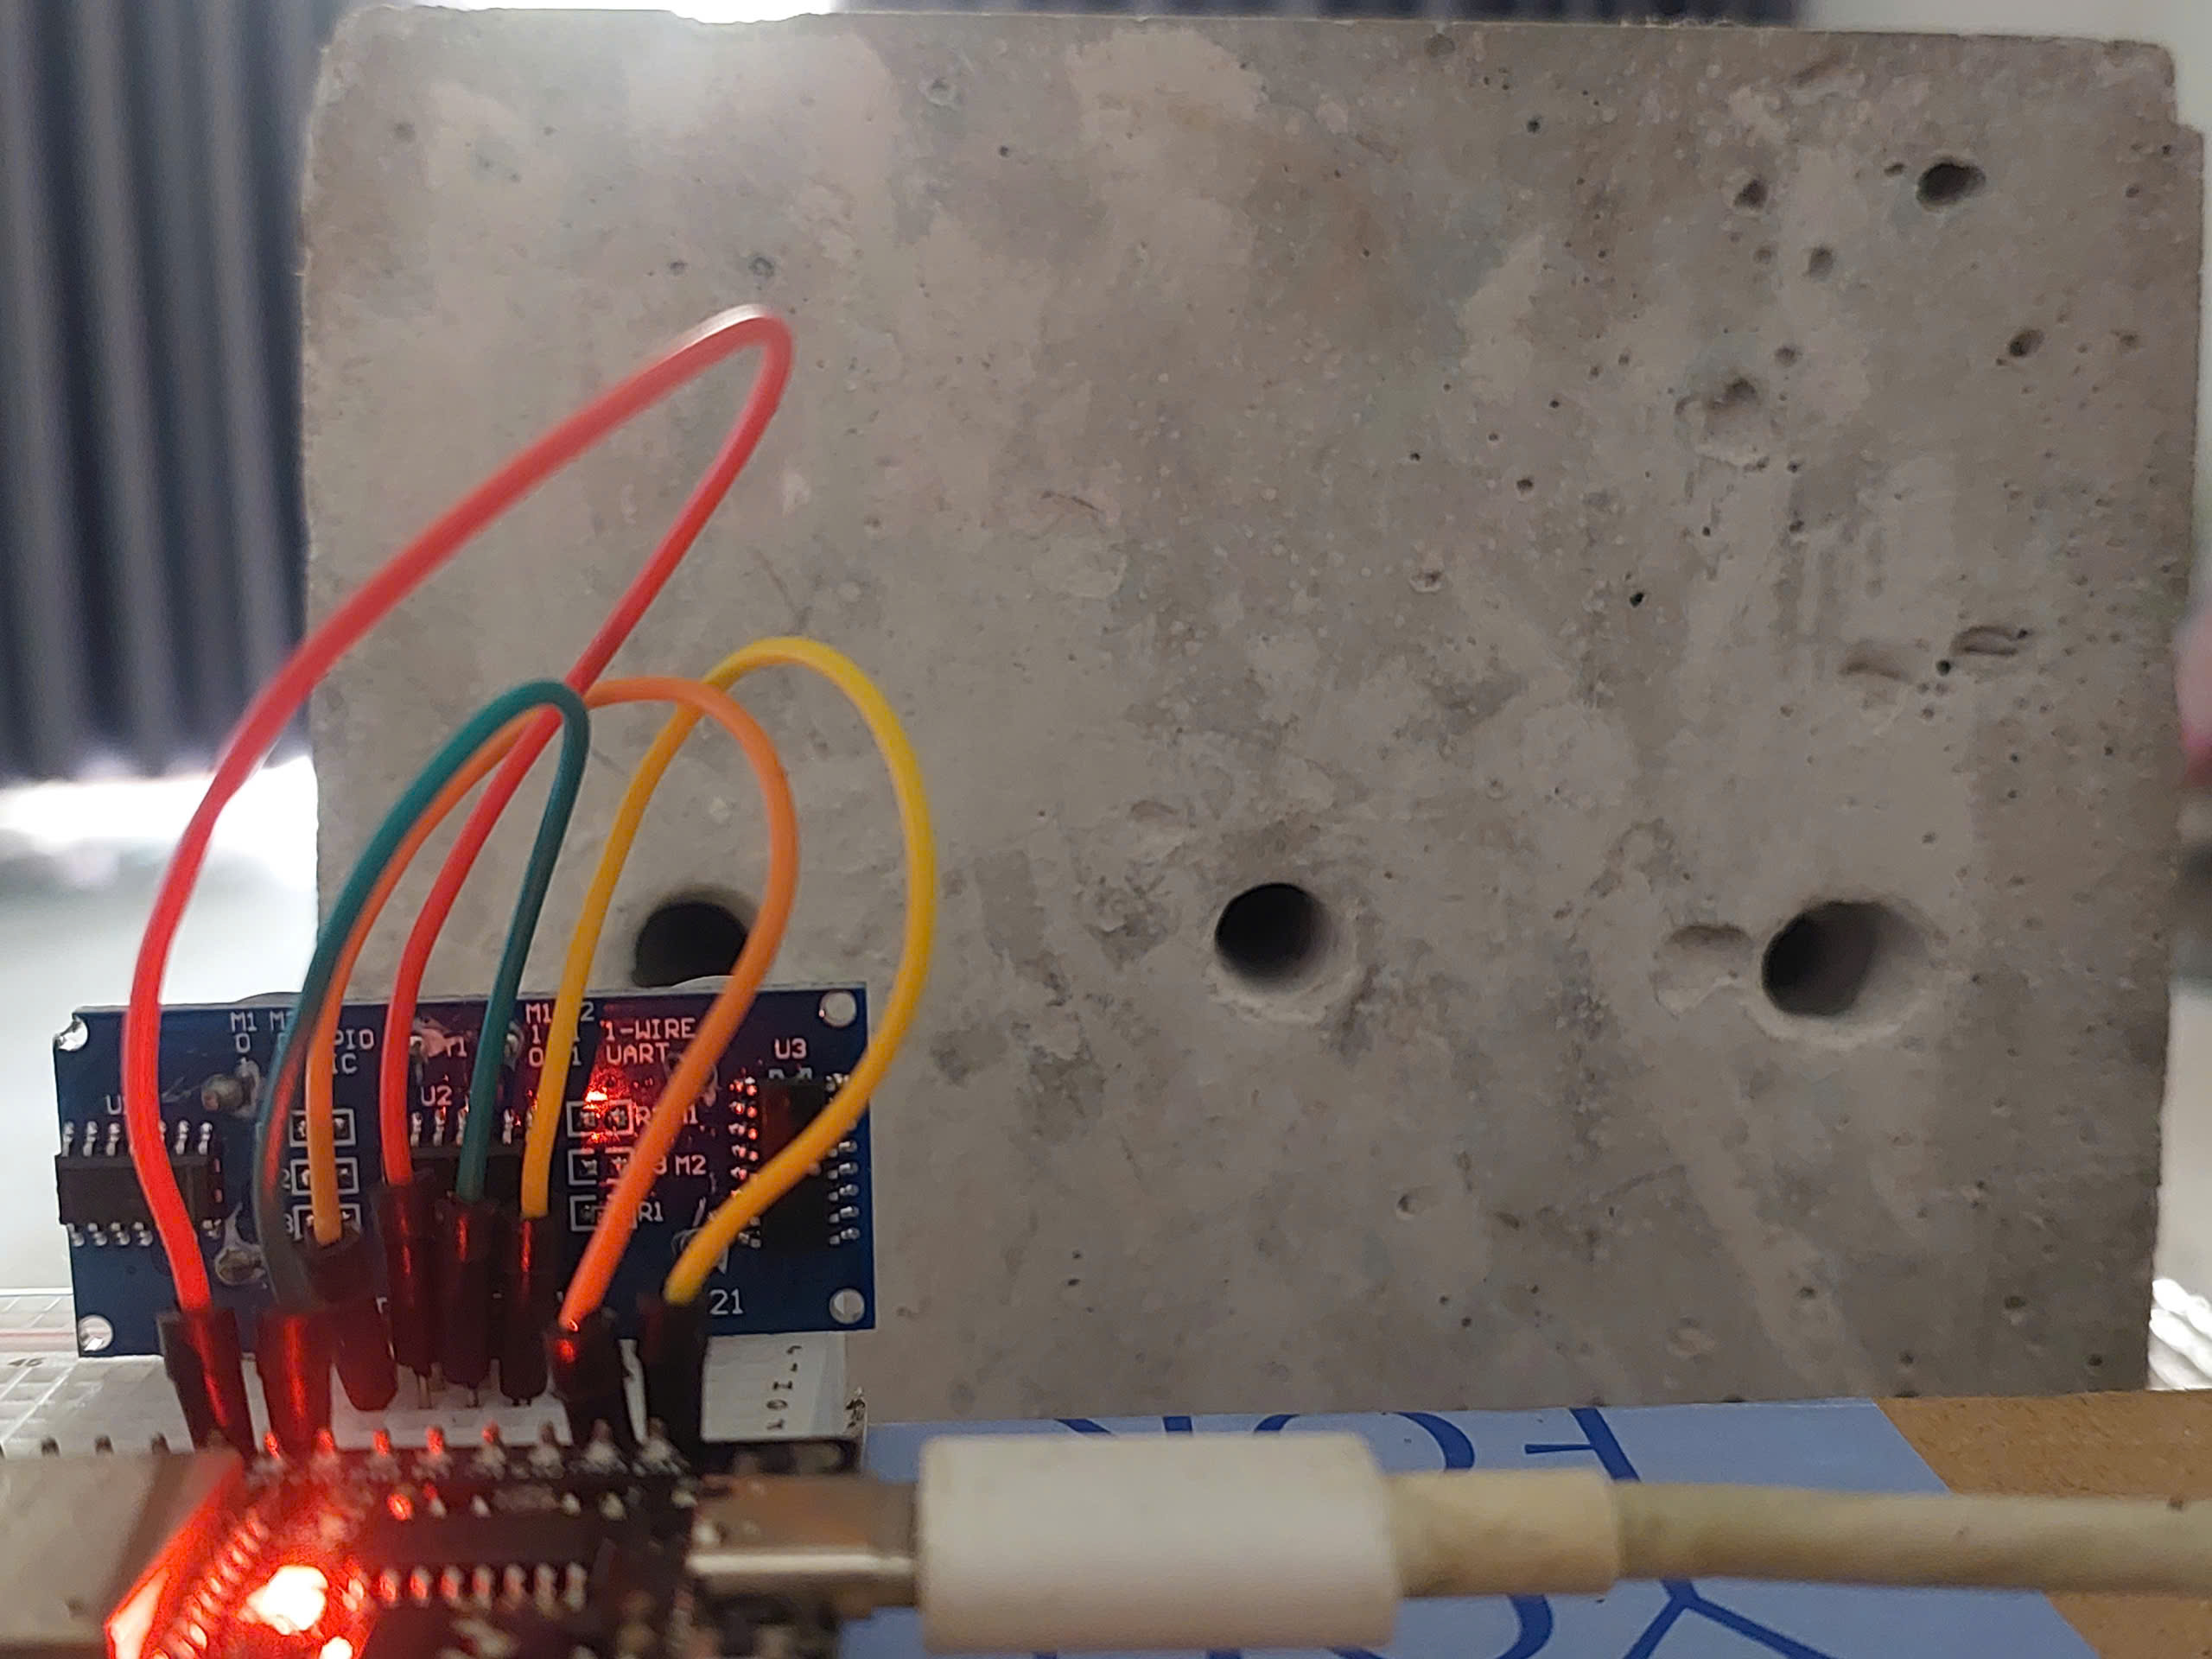

Thực hiện đo lần lượt tại các điểm đo tương ứng với mỗi lần đo ta lấy 200 mẫu đo. Sau 22 lần thực hiện đo ta thu được kết quả như bên dưới

- Với kết quả này, ta nhận xét trên bề mặt phẳng thì thời gian echo ổn định, tại vùng có nứt thì giá trị đo dao động bất thường. Từ đó theo dõi được các đỉnh nhấp nhô tại vị trí nứt.

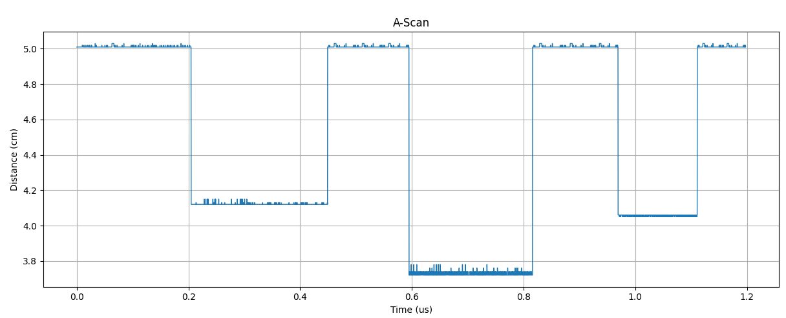

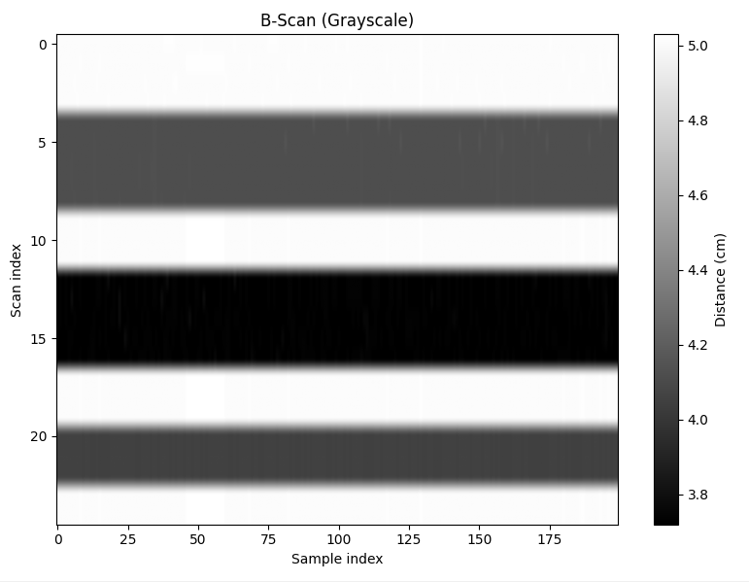

- Và khi di chuyển cảm biến theo một đường thẳng, thu 22 điểm đo, ghép chúng thành ảnh 2D B Scan, vết nứt hiện thành: vùng màu đậm hơn, sẽ là bề mặt phẳng chưa qua vùng vết nứt, và vùng màu sáng hơn thì sẽ là vết nứt, lõm của bề mặt tường

=> Nhận xét: Thông qua thực hiện phép đo với phương pháp TOF ta có thể thấy được HCSR-04 có khả năng phát và thu dữ liệu khá ổn định khi đặt trên bề mặt cố định.

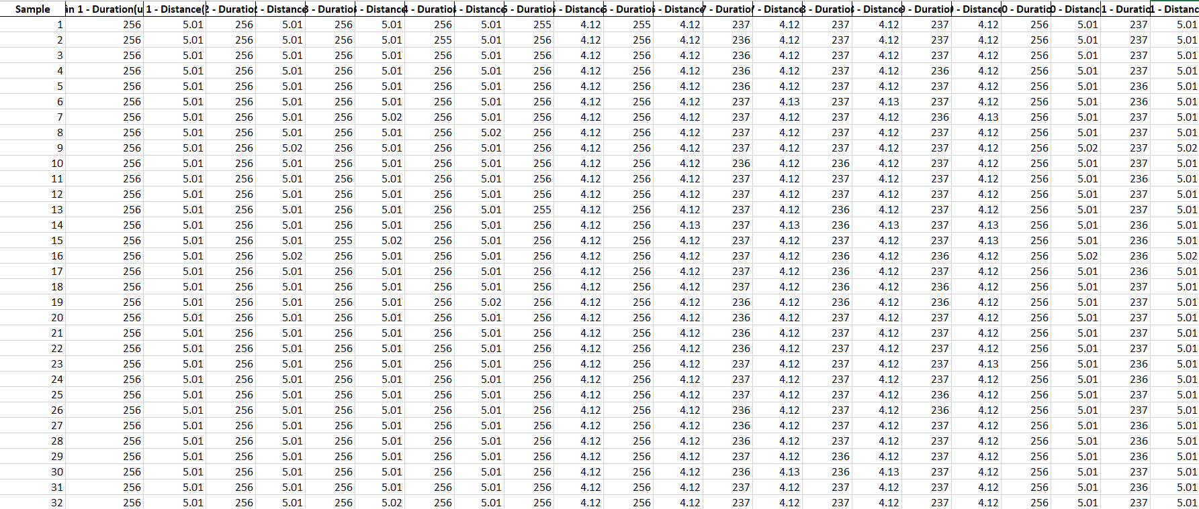

# ĐỀ TÀI 2:HIỂN THỊ DỮ LIỆU QUA PHẦN MỀM GPRMAX

## 2.1.1.Giới thiệu về gprMax

gprMax là một phần mềm mô phỏng điện từ trường dựa trên phương pháp sai phân trong miền thời gian (Finite-Difference Time-Domain – FDTD), được phát triển nhằm mô phỏng hoạt động của hệ thống radar xuyên đất (Ground Penetrating Radar – GPR). Phần mềm cho phép tái hiện quá trình lan truyền sóng điện từ trong môi trường có hằng số điện môi, độ dẫn điện, mật độ vật liệu khác nhau, đồng thời mô phỏng sự phản xạ, khúc xạ và suy hao sóng khi gặp các đối tượng được chôn lấp hoặc nằm trong cấu trúc.

gprMax được phát triển bởi Đại học Edinburgh (UK), có mã nguồn mở và cho phép người dùng tùy chỉnh các mô hình vật lý, nguồn phát, anten GPR, dạng sóng phát (Ricker, Gaussian), cũng như cấu hình vật liệu và hình học môi trường. Nhờ đó, gprMax trở thành một công cụ mạnh mẽ phục vụ nghiên cứu khoa học, phát triển thuật toán xử lý tín hiệu, thử nghiệm tham số trước khi triển khai hệ thống GPR thực tế.

Phần mềm được sử dụng rộng rãi trong khảo sát địa chất, công trình dân dụng, khảo cổ học, phát hiện đường ống ngầm, phân tích tấm bê tông, và hỗ trợ các nghiên cứu radar ứng dụng.

## 2.1.2 Tổng quan về gprMax

Về kiến trúc, gprMax hoạt động dựa trên mô hình hóa không gian bằng lưới 3D (mesh) với kích thước cell rất nhỏ (thường 1–3 mm). Mỗi bước thời gian, phương trình Maxwell được giải theo dạng rời rạc, cho phép mô phỏng chính xác sự biến thiên của trường điện (E-field) và trường từ (H-field). Người dùng mô tả môi trường mô phỏng thông qua file *.in*, trong đó khai báo:

* Kích thước mô hình
* Thuộc tính vật liệu (ε, σ, μ)
* Vị trí anten phát và thu
* Dạng sóng phát
* Vị trí các đối tượng (hình hộp, hình cầu, lớp vật liệu,…)
* Số lượng bước mô phỏng

Kết quả mô phỏng được xuất ra dạng file nhị phân *.out*, có thể được đọc bằng Python, MATLAB hoặc các công cụ visualization để tạo A-scan và B-scan. Với ưu điểm độ chính xác cao, tính linh hoạt lớn và mã nguồn mở, gprMax cho phép kiểm chứng lý thuyết, tối ưu thiết kế anten, đánh giá độ nhạy hệ thống và thử nghiệm các thuật toán xử lý GPR trước khi áp dụng vào thực tế — giảm đáng kể thời gian và chi phí triển khai.

## 2.1.3. Mục tiêu sử dụng gprMax

Trong các đề tài nghiên cứu và ứng dụng, gprMax được sử dụng nhằm đạt các mục tiêu chính sau:

### 2.1.3.1. Mô phỏng sự lan truyền sóng radar xuyên đất

Giúp quan sát cách sóng điện từ truyền trong các môi trường khác nhau, đánh giá mức độ suy hao, phản xạ từ các đối tượng chôn lấp (bịch kim loại, ống nhựa, thanh thép, lớp đất, tấm bê tông…).

### 2.1.3.2. Tạo dữ liệu A-scan, B-scan phục vụ huấn luyện thuật toán

Dữ liệu mô phỏng có thể dùng để:

* Phân tích tín hiệu phản xạ,
* Thử nghiệm cơ chế phát hiện đối tượng,
* Train mô hình machine learning hoặc deep learning.

### 2.1.3.3. Kiểm thử thiết kế anten và cấu hình GPR

gprMax hỗ trợ các anten TEM, dipole, waveguide, Ricker pulse…, cho phép người dùng thay đổi:

* Tần số,
* Dạng sóng,
* Độ rộng xung,
* Vị trí anten, để đánh giá ảnh hưởng đến kết quả gpr.

### 2.1.3.4. Kiểm chứng lý thuyết trước khi thí nghiệm thực tế

Giảm rủi ro và chi phí khi triển khai GPR thật.

## 2.1.4. Cách sử dụng gprMax và hiển thị A-scan / B-scan

### 2.1.4.1. Quy trình sử dụng gprMax

1. Cài đặt gprMax và các phụ thuộc (Python, NumPy, Cython).
2. Tạo file mô phỏng *.in* – mô tả kích thước không gian, vật liệu, nguồn phát và anten thu.
3. Chạy mô phỏng: python -m gprMax example.in
4. **Phân tích dữ liệu .out bằng Python hoặc MATLAB.**
5. **Hiển thị dạng A-scan hoặc B-scan** tùy theo mục đích.

### 2.1.4.2. Hiển thị A-scan

A-scan là dạng tín hiệu theo thời gian tại một vị trí anten duy nhất, biểu diễn tín hiệu phản xạ của sóng radar theo hàm thời gian.

**Cách thực hiện:**

* Đọc file *.out* bằng Python (module built-in: gprMax.tools.outputfiles).
* Lấy trường điện tại điểm thu (ví dụ E_z).
* Plot dạng thời gian: python -m tools.plot_Ascan

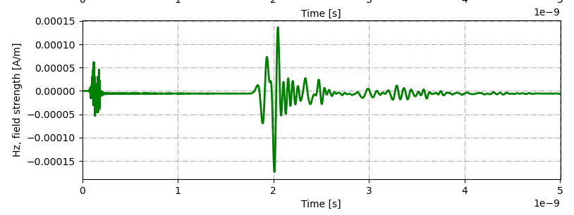

**Ý nghĩa A-scan:**

* Mỗi đỉnh phản xạ thể hiện sự xuất hiện của 1 đối tượng hoặc ranh giới giữa 2 lớp vật liệu.
* Khoảng cách thời gian giữa các đỉnh phản ánh độ sâu mục tiêu.

### ****2.1.4.2. Hiển thị B-scan****

B-scan là tập hợp nhiều A-scan khi anten **dịch chuyển theo một chiều.** Kết quả được biểu diễn dưới dạng ảnh 2D, trục ngang là vị trí anten, trục dọc là thời gian (độ sâu).

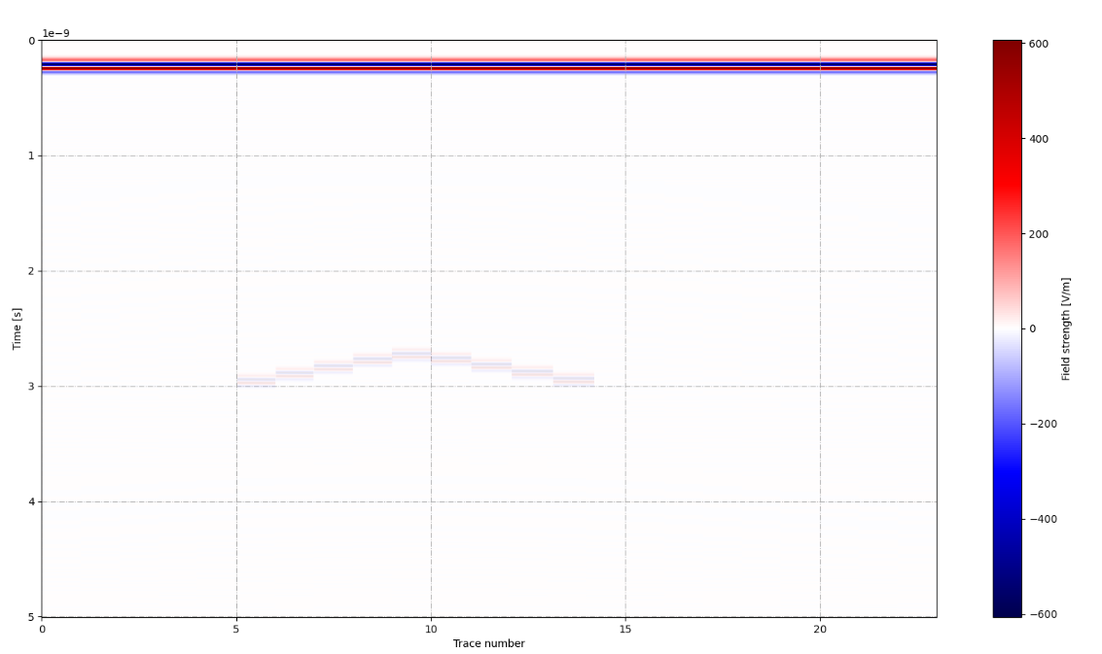

**Ý nghĩa B-scan:**

* Các vật thể phản xạ xuất hiện dưới dạng parabol hyperbola.
* Độ đậm nhạt biểu thị cường độ phản xạ.
* B-scan là dạng dữ liệu dùng phổ biến nhất cho phân tích GPR.

# ĐỀ TÀI 3: THIẾT KẾ MẠCH DÙNG CÔNG NGHỆ GPR PHÁT HIỆN KHUYẾT TẬT VÀ VẬT THỂ BÊN TRONG BÊ TÔNG

## 3.1. Tổng quan về đề tài

Công nghệ radar xuyên đất (Ground Penetrating Radar – GPR) là một trong những phương pháp khảo sát không phá hủy quan trọng trong trắc địa. Với khả năng phát và thu sóng điện từ có tần số từ vài chục MHz đến vài GHz, GPR cho phép nhận diện các lớp vật liệu khác nhau, phát hiện các cấu trúc ẩn phía dưới bề mặt và phân tích đặc tính điện môi của môi trường. Các hệ thống GPR thương mại thường có giá thành rất cao, yêu cầu phần cứng chuyên dụng và quy trình vận hành phức tạp.

Với mong muốn xây dựng mô hình GPR đơn giản, chi phí thấp nhưng vẫn thể hiện được bản chất của công nghệ radar. Cảm biến vi ba HB100, vốn là radar Doppler X-band hoạt động ở tần số 10.525 GHz có thể tận dụng để khảo sát tính phản xạ của bề mặt vật liệu. Biên độ tín hiệu Doppler phản xạ từ HB100 thay đổi theo hằng số điện môi và đặc tính hấp thụ của vật liệu, do đó hoàn toàn phù hợp để mô phỏng nguyên lý của GPR trong môi trường phòng thí nghiệm hoặc mô hình giá rẻ.

Công cụ GPRPy, một thư viện Python mã nguồn mở, cho phép đọc, hiển thị và xử lý dạng tín hiệu GPR (A-scan, B-scan). Bằng cách sử dụng dữ liệu thu từ HB100, chuyển đổi sang dạng thích hợp và đưa vào GPRPy. Ngoài ra, Python kết hợp với các thư viện NumPy, Pandas và FFT còn hỗ trợ phân tích sâu hơn như tính RMS, Peak-to-Peak, phổ tần và mức suy hao biên độ theo mô hình:

Từ đó, hệ thống radar HB100 + Arduino + Python + GPR trở thành một nền tảng hoàn chỉnh giúp mô phỏng và quan sát sự thay đổi tín hiệu khi khảo sát các vật liệu khác nhau như gỗ, nhựa, bê tông hoặc kim loại.

**Mục tiêu chính của đề tài:**

* Tìm hiểu cơ sở lý thuyết GPR và nguyên lý phản xạ – suy hao của sóng điện từ trong vật liệu.
* Nghiên cứu hoạt động của cảm biến HB100 và khả năng mô phỏng đo phản xạ vi ba.
* Thiết kế hệ thống đo chi phí thấp sử dụng HB100, LM324 và Arduino Mega để thu tín hiệu IF.
* Thu thập và xử lý tín hiệu bằng Python, gồm lọc nhiễu, trích biên độ, RMS, Peak-to-Peak và FFT.
* Ứng dụng GPRPy để trực quan hóa tín hiệu, mô phỏng dạng A-scan/B-scan và phân tích dữ liệu.
* Đánh giá khả năng phân biệt vật liệu (nhựa, thép, gỗ, bê tông) dựa trên sự thay đổi biên độ phản xạ.

## 3.2. Cơ sở lý thuyết

### 3.2.1. Kỹ thuật GPR (Ground-penetrating radar)

GPR (Ground Penetrating Radar) hoạt động dựa trên nguyên tắc phát sóng điện từ xung cực ngắn vào môi trường cần khảo sát và ghi nhận sóng phản xạ dội về Cụ thể, một anten phát sẽ phát ra xung radar xuống vật liệu, sóng truyền đi và khi gặp ranh giới giữa hai loại vật liệu có hằng số điện môi hoặc độ dẫn điện khác nhau, một phần năng lượng sóng sẽ bị phản xạ trở lại anten thu, phần còn lại tiếp tục truyền vào sâu hơn.

Thời gian truyền và cường độ (biên độ) của sóng phản xạ được thu nhận sẽ cho biết độ sâu và tính chất của đối tượng hoặc lớp vật liệu gây ra phản xạ đó. Độ lớn của biên độ tín hiệu phản xạ tỷ lệ với độ tương phản về điện từ giữa hai môi trường: sự chênh lệch lớn về hằng số điện môi (hoặc độ dẫn điện) sẽ tạo phản xạ mạnh, còn ranh giới giữa hai môi trường có tính chất gần giống nhau sẽ cho phản xạ yếu.

Ví dụ, một xung radar đi từ cát khô (ε_r ≈ 5) sang cát ướt (ε_r ≈ 30) sẽ tạo phản xạ rất mạnh, trong khi từ cát khô (5) sang đá vôi (7) cho phản xạ yếu hơn nhiều

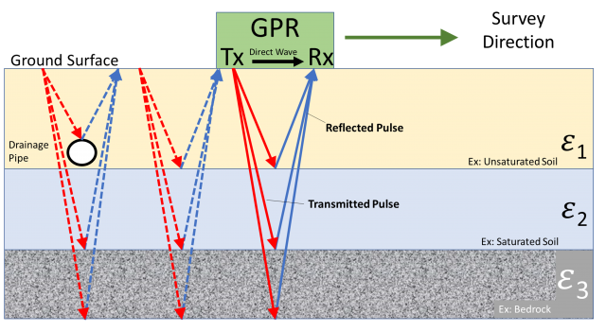

Sóng radar sau khi phản xạ một phần sẽ tiếp tục truyền sâu hơn cho đến khi bị hấp thụ hoàn toàn bởi môi trường hoặc vượt quá khoảng thời gian thu nhận của hệ thống. Các vật liệu có hằng số điện môi và độ dẫn điện cao sẽ làm suy giảm năng lượng sóng nhanh hơn – sóng bị giảm biên độ và giảm tầm xuyên trong những môi trường như vậy. Đặc biệt, nước (độ điện môi cao) và kim loại (độ dẫn điện rất cao) gây ảnh hưởng mạnh: vùng vật liệu ẩm ướt làm tăng suy hao, còn kim loại hầu như phản xạ toàn bộ sóng tới và không cho sóng truyền tiếp phía sau nó Nhờ nguyên lý này, GPR có thể phát hiện các vật thể kim loại (như cốt thép, ống kim loại) hoặc khoảng rỗng, dị vật khác nằm bên trong bê tông hay trong đất, thông qua các tín hiệu phản xạ đặc trưng trên biên độ theo thời gian của sóng nhận được.

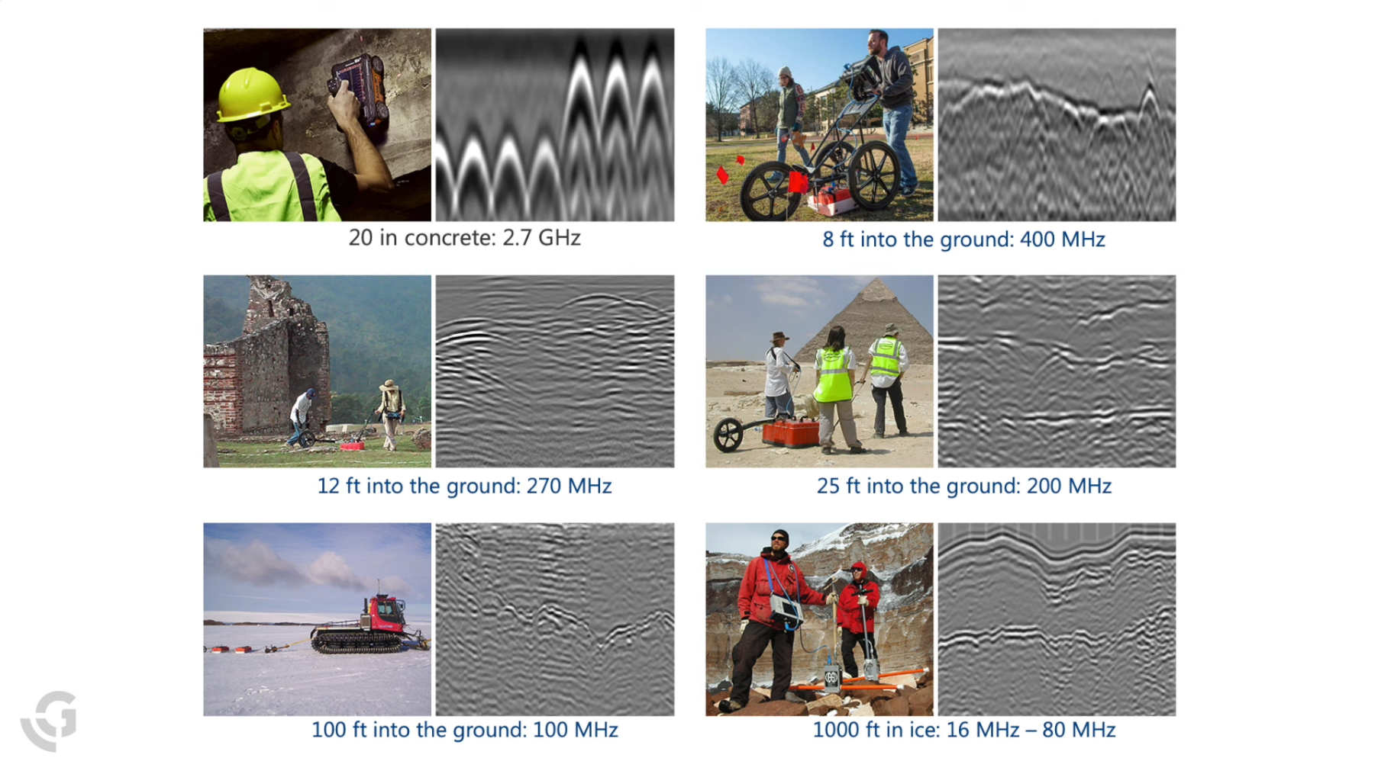

Một đặc trưng quan trọng của dữ liệu GPR khi khảo sát vật thể rời rạc là dạng hyperbol trên mặt cắt thời gian – độ sâu. Khi anten GPR dịch chuyển qua một đối tượng nhỏ (ví dụ một ống kim loại ngầm), khoảng cách từ anten tới đối tượng thay đổi, tín hiệu phản xạ từ đối tượng đó sẽ xuất hiện ở các thời điểm khác nhau, tạo thành đường cong dạng chữ “U” ngược (hyperbol) trên mặt cắt. Phân tích hình dạng hyperbol cho phép xác định vị trí và độ sâu đối tượng, đặc biệt khi kết hợp với việc hiệu chỉnh vận tốc lan truyền (điều này sẽ được thực hiện qua xử lý, như bằng phương pháp dựng thẳng - migration, để đưa đỉnh hyperbol về đúng vị trí.

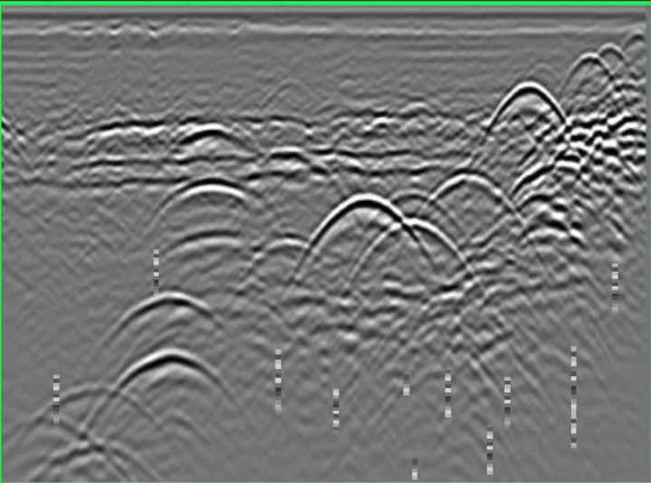

**Độ dẫn điện ( $σ$- Conductivity):** Quyết định khả năng xâm nhập của sóng. Vật liệu có độ dẫn điện cao (như đất sét ướt, nước mặn) sẽ hấp thụ năng lượng sóng nhanh chóng, biến đổi năng lượng điện từ thành nhiệt năng, làm giảm độ sâu khảo sát.

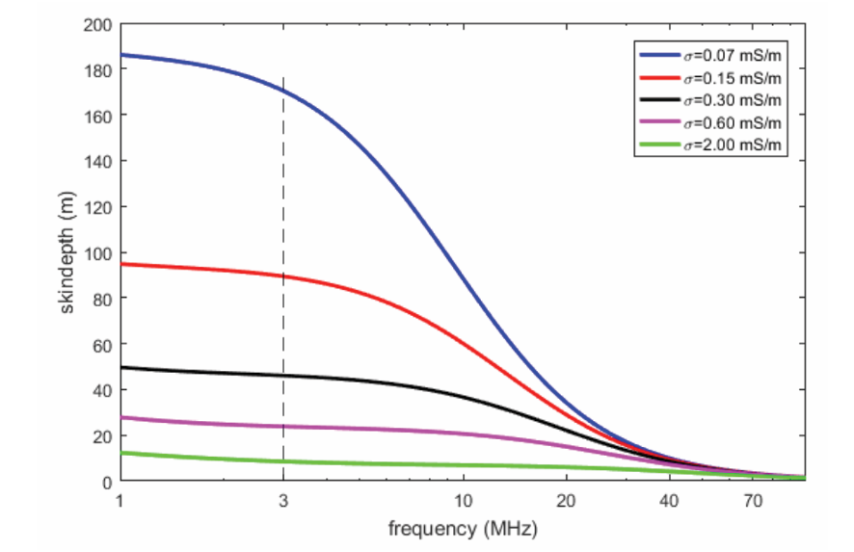

**Hằng số điện môi ( $ε$- Dielectric Permittivity):** Quyết định vận tốc truyền sóng. Đây là thông số để tính toán độ sâu của đối tượng.

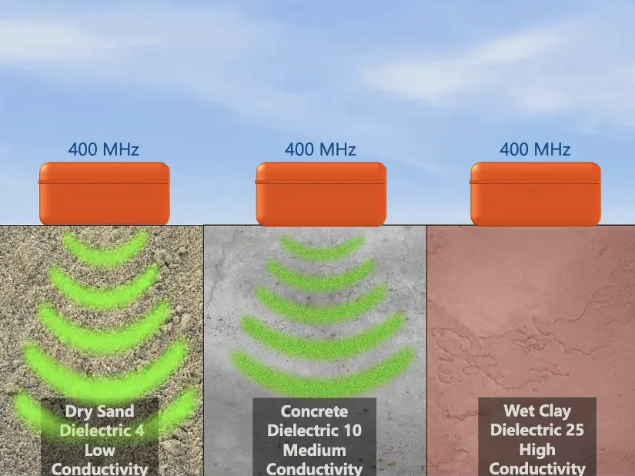

**Độ từ thẩm ($μ$- Magnetic Permeability):** Được coi là hằng số trong các vật liệu không từ tính, đối với các vật liệu như kim loại có thể ảnh hưởng đến tín hiệu.

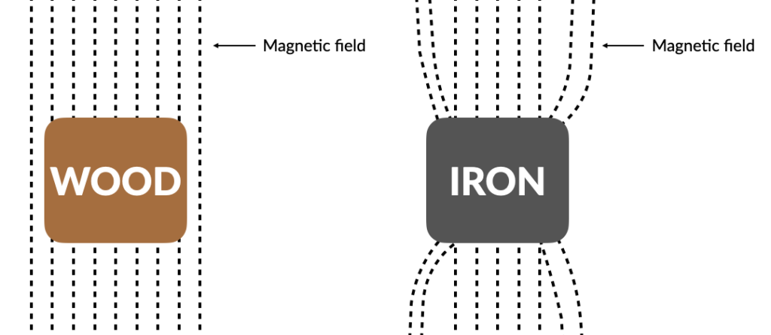

Mối quan hệ giữa vận tốc sóng (v) và hằng số điện môi tương đối ($ε_{r})$ của môi trường được mô tả thông qua công thức:

$$V=\sqrt{\frac{2}{με}{\left[{\left(1+\frac{σ^{2}}{ωε}\right)}^{\frac{1}{2}}+1\right]}^{-1}}$$

Trong đó:

* ω = 2πf: tần số góc của sóng GPR (rad/s)
* ε = ε₀εr: hằng số điện môi tuyệt đối của môi trường
* μ = μ₀μr: độ từ thẩm tuyệt đối (thường μr ≈ 1 với hầu hết vật liệu xây dựng)
* σ: độ dẫn điện (S/m)

**Các trường hợp thực tế trong GPR**

**- Môi trường không tổn hao (σ = 0)**

Xảy ra trong không khí, băng khô, một số loại nhựa, bê tông cực khô.

$$v=\frac{1}{\sqrt{με}}=\frac{c}{\sqrt{μ_{r}ε_{r}}}$$

Với c = 0,299792458 m/ns ≈ 0,3 m/ns Vì hầu hết vật liệu xây dựng đều không có từ tính → μr = 1

$$v=\frac{0,3}{\sqrt{ε_{r}}} (\text{m/ns})$$

Đây chính là công thức được dùng 95–98 % trong tất cả phần mềm xử lý GPR thương mại (Reflexw, GRED HD, Examiner, Road Doctor…).

**- Môi trường tổn hao thấp (σ ≪ ωε)**

Áp dụng cho bê tông, đất cát, đất sét khô đến ẩm nhẹ, đá vôi, gạch…

Tỉ số $\frac{σ}{ωε}<0,1$ (thường chỉ 0,001 – 0,05 với tần số > 200 MHz)

Khi đó phần ${(\frac{σ}{ωε})}^{2}$ rất nhỏ, có thể bỏ qua → công thức gần đúng vẫn là:

$$v≈\frac{0,3}{\sqrt{ε_{r}}} (\text{m/ns})$$

Do đó trong thực tế khảo sát công trình, chúng ta hoàn toàn yên tâm sử dụng công thức đơn giản này để chuyển đổi thời gian hai chiều (ns) sang độ sâu (m).

**- Môi trường dẫn điện mạnh (σ ≫ ωε)**

Chỉ xảy ra trong nước mặn, bùn than bùn, đất sét bão hòa muối, quặng kim loại → hầu như không dùng được GPR.

$$v≈\sqrt{\frac{2ω}{μσ}}$$

→ Vận tốc lúc này phụ thuộc tần số (tăng f thì v tăng) và không còn phụ thuộc εr nữa. Đồng thời suy hao cực kỳ lớn (chỉ vài cm đến dưới 1 m).

Từ biểu thức trước, ta thấy rằng sóng vô tuyến lan truyền chậm hơn khi đi vào các vật liệu có hằng số điện môi cao.

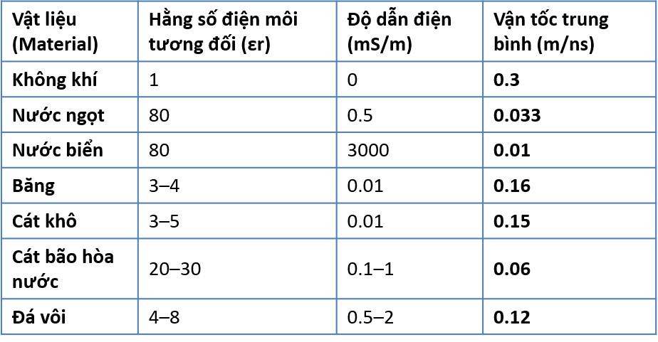

**Suy hao (Attenuation)**

Suy hao mô tả sự giảm liên tục biên độ của một sóng khi lan truyền qua một môi trường nhất định.  
Tốc độ mà biên độ giảm được gọi là hằng số suy hao (attenuation constant), ký hiệu α.

Đối với một sóng điện từ đã lan truyền qua một khoảng cách z, hằng số suy hao được tính bởi:

$$\left|\frac{A}{A_{0}}\right|=ⅇ^{-αz}$$

Trong đó:

* A₀ là biên độ ban đầu của sóng,
* A là biên độ của sóng sau khi đã truyền được khoảng cách z.

Hằng số suy hao phụ thuộc vào tính chất của môi trường:

$$α=w\sqrt{\frac{με}{2}\left[{\left(1+{\left(\frac{σ}{ωε}\right)}^{2}\right)}^{\frac{1}{2}}-1\right]}$$

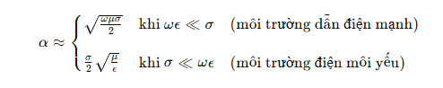

**Mức độ đâm xuyên:**

Là khoảng cách lan truyền mà tại đó biên độ của sóng điện từ bị giảm đi một hệ số 1/e

$$δ≈\left\{\begin{matrix}503\sqrt{\frac{1}{σf}} khi ωf≪σ \\ 0,053\sqrt{\frac{εr}{σ}} khi σ≪ωε\end{matrix}\right.$$

=> Từ hai biểu thức trên, ta rút ra các nhận xét:

|  |  |
| --- | --- |
| * Mức độ đâm xuyên nhỏ hơn khi tần số   của sóng điện từ lớn hơn.   * Ở miền sóng (σ ≪ ωε), δ đạt một giá trị   giới hạn và không phụ thuộc vào tần số.   * Mức độ đâm xuyên lớn hơn trong các   vật liệu có độ dẫn điện thấp.   * Mức độ đâm xuyên lớn hơn trong các   vật liệu có hằng số điện môi cao. |  |

**Phản xạ tại vật dẫn điện (Conductive Object Boundaries):**

Nhiều vật thể như ống kim loại chôn dưới đất... có độ dẫn điện rất cao. Với các vật dẫn mạnh như vậy, sự phản xạ và truyền tiếp của sóng vô tuyến không thể mô tả bằng hằng số điện môi như ở các vật liệu thông thường.

Thay vào đó, ta phải xét độ dẫn điện (σ) của vật thể.

$$σ→∞ ⇒ V→0$$

**Cơ chế Hình thành Hình ảnh và Radargram:**

Hệ thống GPR không chụp ảnh theo cách quang học thông thường. Khi anten di chuyển dọc theo một tuyến khảo sát, nó liên tục phát xung và ghi nhận tín hiệu phản xạ theo thời gian (Time-domain). Tập hợp các tín hiệu này tạo thành một mặt cắt 2D gọi là **Radargram.**

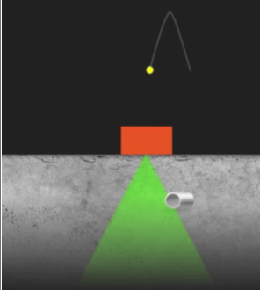

**Ứng dụng** **GPR**

**Dò tìm đường ống ngầm, đường ống vỡ hỏng:**

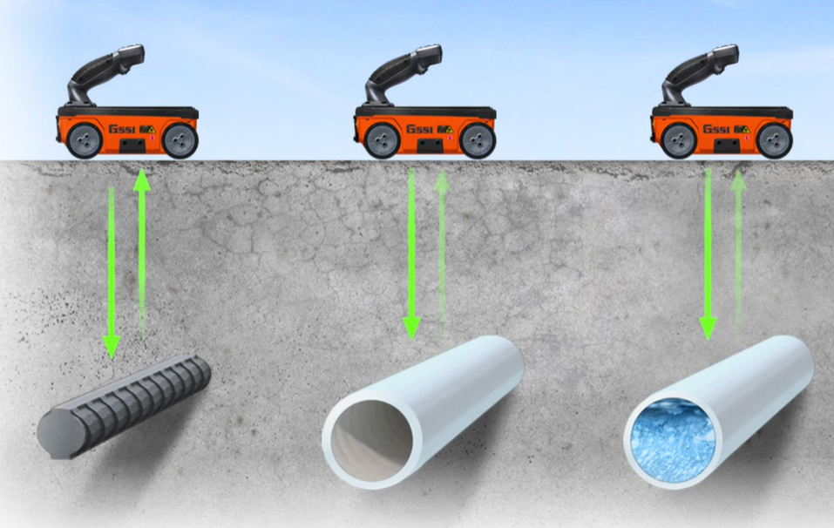

**Khảo sát địa chất**

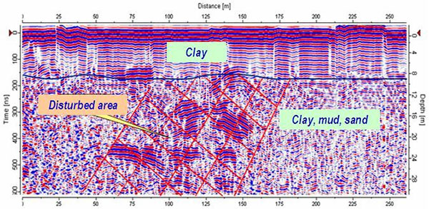

### 3.2.2. Tổng quan về Adruino MEGA

Arduino Mega 2560 là một bo mạch vi điều khiển mạnh thuộc hệ sinh thái Arduino, được sử dụng rộng rãi trong các dự án điện tử yêu cầu số lượng chân vào/ra lớn, bộ nhớ lớn và khả năng giao tiếp mạnh mẽ. Bo mạch sử dụng vi điều khiển ATmega2560 của Microchip, hoạt động ở mức điện áp logic 5V, tốc độ 16 MHz và cung cấp khả năng lập trình dễ dàng thông qua Arduino IDE. So với Arduino Uno, Arduino Mega nổi bật nhờ có nhiều chân I/O hơn, nhiều cổng UART hơn và dung lượng bộ nhớ lớn hơn, rất phù hợp cho các hệ thống phức tạp như máy in 3D, robot nhiều cảm biến, hệ thống điều khiển công nghiệp nhỏ, CNC mini và các ứng dụng IoT mở rộng.

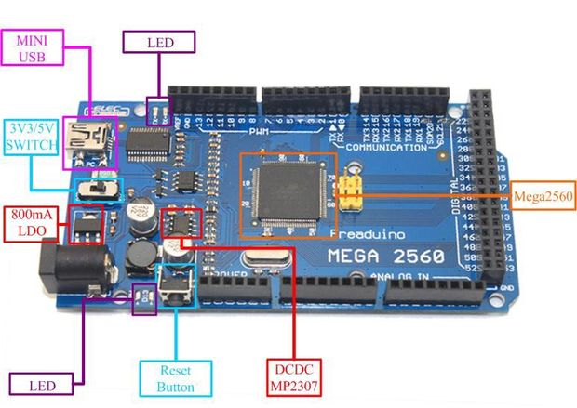

Về phần cứng, Arduino Mega 2560 được trang bị 54 chân Digital I/O, trong đó có 15 chân hỗ trợ PWM, kèm theo 16 chân Analog Input. Bộ nhớ chương trình (Flash) của vi điều khiển là 256 KB, với 8 KB dành cho bootloader; SRAM là 8 KB và EEPROM là 4 KB, đủ để chứa chương trình lớn và xử lý nhiều biến trong thời gian thực. Bo mạch có 4 cổng UART phần cứng (Serial0, Serial1, Serial2, Serial3), cho phép giao tiếp cùng lúc với nhiều thiết bị như module GSM, GPS, Bluetooth HC-05, RFID hoặc ESP32. Ngoài ra, Arduino Mega cũng hỗ trợ giao tiếp I2C và SPI, với các chân SPI gồm MISO (50), MOSI (51), SCK (52) và SS (53), còn I2C sử dụng SDA (20) và SCL (21). Đây là ưu điểm lớn trong các ứng dụng mở rộng.

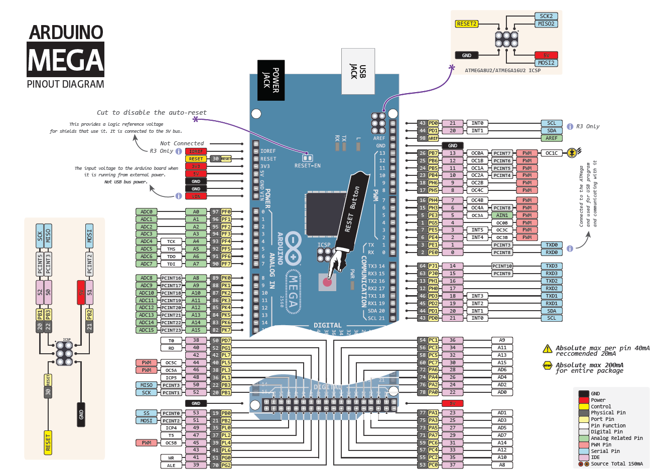

Arduino Mega có thể cấp nguồn thông qua cổng USB hoặc jack DC. Điện áp cấp vào khuyến nghị là 7–12V để đảm bảo hoạt động ổn định, mặc dù bo mạch có thể chịu dải từ 6–20V, nhưng việc cấp quá cao dễ gây nóng chip ổn áp và giảm độ bền bo mạch. Khi sử dụng nguồn 5V ngoài, không nên đưa vào chân Vin mà phải cấp trực tiếp vào chân 5V với điều kiện nguồn phải ổn định. Mỗi chân I/O có thể chịu tối đa 20 mA (40 mA tuyệt đối), vì vậy khi điều khiển LED, relay hoặc servo cần đảm bảo không vượt quá giới hạn này.

Bo mạch có kích thước lớn hơn Arduino Uno, được thiết kế với layout tối ưu để gắn shield, phần lớn các shield của Uno đều tương thích với Mega. Ngoài ra, bộ chuyển giao tiếp USB–Serial là ATmega16U2, giúp tăng độ ổn định khi lập trình và truyền dữ liệu. Arduino Mega thể hiện thế mạnh trong các hệ thống yêu cầu quản lý nhiều thiết bị cùng lúc, như robot nhiều bậc tự do, hệ thống giám sát môi trường nhiều cảm biến, và đặc biệt là bộ điều khiển máy in 3D chạy firmware Marlin – nơi cần nhiều chân I/O và khả năng giao tiếp tốc độ cao.

Arduino Mega mang nhiều ưu điểm như số lượng chân lớn, bộ nhớ lớn, hỗ trợ đa giao tiếp, lập trình đơn giản và tương thích nhiều shield. Tuy nhiên, bo mạch vẫn chạy ở tốc độ 16 MHz tương tự Arduino Uno, nên không phù hợp cho các ứng dụng yêu cầu xử lý tốc độ cao. Bo cũng không có WiFi hoặc Bluetooth tích hợp, do đó khi cần kết nối không dây phải bổ sung module rời như ESP8266 hoặc ESP32. Kích thước lớn cũng khiến bo không phù hợp các thiết bị nhỏ gọn.

### 3.2.3. Cảm biến HB100

**Giới thiệu**

HB100 là mô-đun cảm biến chuyển động vi sóng mini, hoạt động ở băng tần X, dạng transceiver Doppler hai chiều (bi-static).

Nó được tích hợp Resonator Oscillator (DRO) và một cặp Microstrip patch antenna array, giúp nó lý tưởng cho việc sử dụng OEM trong thiết bị phát hiện chuyển động.

Mô-đun này đặc biệt phù hợp để giảm báo động giả trong các hệ thống phát hiện xâm nhập khi hoạt động cùng với Passive Infrared (PIR) sensor.

Mô-đun gồm:

* Dielectric Resonator Oscillator (DRO) – bộ dao động cộng hưởng chất điện môi
* Microwave mixer – bộ trộn sóng vi sóng
* Patch antenna – anten dạng miếng dán

|  |  |
| --- | --- |
|  | Cảm Biến Vật Cản Rada HB100 Tần Số 10.525GHz |

**Lý do lựa chọn linh kiện này:**

Mặc dù HB100 là radar Doppler CW (continuous wave) nên không đo được khoảng cách trực tiếp như GPR xung thực thụ, nhưng với ngân sách < 100.000 VNĐ, kích thước nhỏ gọn và khả năng phát hiện rõ ràng sự thay đổi đột ngột trở kháng sóng (vết nứt, vùng rỗng, cốt thép), HB100 là lựa chọn tối ưu nhất để sinh viên có thể:

* Thực hành được nguyên lý phát – thu sóng vi sóng.
* Quan sát được hiện tượng Doppler khi đi qua dị thường.
* Xây dựng được A-Scan và B-Scan đơn giản.

→ Phù hợp hoàn hảo với mục tiêu của **Bài tập**

**Ứng dụng**

* Phát hiện chuyển động Microwave-PIR
* Đo tốc độ
* Điều khiển ánh sáng
* Cửa tự động

**Nguyên lý hoạt động**

Nguyên lý cơ bản là hiệu ứng Doppler: khi sóng vi sóng phát đi từ mô-đun tới vật thể và bị phản xạ lại, nếu vật thể đang di chuyển thì tần số phản xạ sẽ bị *dịch chuyển* (shift) so với tần số phát. HB100 đo sự chênh lệch tần số này để xác định chuyển động/vận tốc.

Trong thực tế, hiệu ứng Doppler là sự dịch chuyển tần số mà một bộ thu nhận thấy từ nguồn tín hiệu do sự chuyển động tương đối giữa bộ phát và/hoặc bộ thu.

Trong một hệ thống radar Doppler:

* Một tín hiệu với tần số đã biết được phát từ anten hướng về một vật thể tham chiếu.
* Một anten riêng được dùng để nhận tín hiệu phản xạ từ vật thể đó nhằm đo sự dịch chuyển Doppler của tín hiệu.

Một mô-đun Doppler đơn giản, còn gọi là cảm biến chuyển động vi sóng, có thể dễ dàng tích hợp vào nhiều loại hệ thống với nhiều mục đích khác nhau.

Các mô-đun Doppler có bộ dao động nội để tạo tần số tín hiệu phát ra. Tín hiệu nhận được sau đó được trộn với tín hiệu đã thiết lập, tạo ra tín hiệu đầu ra dạng sin chứa sự khác biệt tần số giữa tín hiệu của bộ phát và bộ thu.

Thông thường, các giá trị này cần được xử lý một cách có ý nghĩa, và thường được thực hiện nhờ vi điều khiển.

**Các bước thực hiện:**

* Mô-đun phát sóng vi sóng CW (hoặc dạng xung) ở ~10.525 GHz từ anten phát.
* Sóng này chạm tới vật thể và phản xạ lại tới anten thu. Vì vật thể di chuyển, tần số phản xạ sẽ lệch (f_d = Doppler shift) so với tần số phát.
* Mô-đun có mạch trộn (mixer) nội bộ để trộn giữa sóng phát và sóng thu, tạo tín hiệu trung tần (IF) chứa thành phần f_d — thường ở rất thấp (ví dụ < 100 Hz khi người đi bộ)
* Tín hiệu IF được khuếch đại và xử lý (lọc, biến đổi tần số → điện áp) để sử dụng trong mạch điều khiển, vi xử lý…

**Công thức Doppler:**

$$f_{d}=\frac{2×v×f_{0}}{c}×cos⁡θ$$

trong đó:

$f_{d}$: tần số Doppler (Hz)

$v$: vận tốc vật thể (m/s)

$f_{0}$: tần số phát = 10.525 GHz

$c$: tốc độ ánh sáng = $3×10^{8}$ m

$θ$: góc giữa hướng chuyển động và trục cảm biến

**Đặc điểm vùng phát hiện**

* Hình chùm sóng: hình nón, góc mở ~80° (ngang) × 40° (dọc)
* Khoảng cách phát hiện tối đa:
* Người đi bộ (v ≈ 0.5 m/s): ~8–12 mét
* Xe máy/ô tô (v ≈ 10 m/s): > 20 mét

**Khoảng cách thực tế phụ thuộc vào:**

* Kích thước vật thể
* Vật liệu (kim loại phản xạ tốt hơn)
* Góc di chuyển
* Môi trường (mưa, tường, kim loại gây nhiễu)

**Tín hiệu đầu ra IF**

* Dạng sóng: sin hoặc gần sin (tùy góc di chuyển)
* Biên độ: 5 ~ 100 mVpp (tăng theo tốc độ và khoảng cách gần)
* Tần số: $f_{IF}≈35×v$ (v tính bằng m/s)

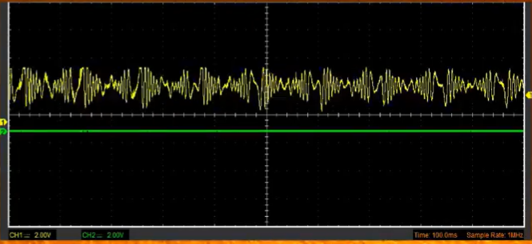

**Cấu trúc chân (Pinout)**

|  |  |  |
| --- | --- | --- |
| Chân | Tên | Chức năng |
| 1 | VCC | Nguồn 5V DC |
| 2 | GND | Nối đất |
| 3 | IF | Tín hiệu đầu ra Doppler (tần số thấp) |

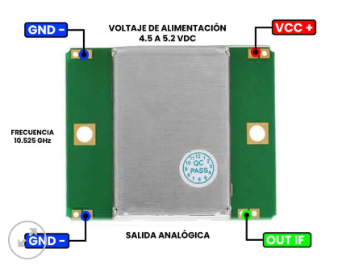

**Bảng đặc tính điện**

|  |  |
| --- | --- |
| Thông số | Giá trị |
| Điện áp hoạt động | 4.75 ~ 5.25 VDC |
| Dòng tiêu thụ | 30 mA (typ), 40 mA (max) |
| Tần số phát | 10.525 GHz ± 25 MHz |
| Công suất phát (EIRP) | ≤ 13 dBm |
| Tần số IF đầu ra | DC ~ 300 Hz (tùy tốc độ) |
| Độ nhạy IF | > 5 mVpp (với vật thể 1m, tốc độ 0.5m/s) |
| Nhiệt độ hoạt động | -15°C ~ +55°C |
| Độ ẩm | ≤ 95% RH |

### 3.2.4. IC LM324

**Tổng quan**

LM324 là IC khuếch đại thuật toán (Op-Amp) gồm 4 op-amp độc lập trong cùng một chip. Nó được dùng rộng rãi trong mạch khuếch đại tín hiệu, lọc, tạo sóng, đo lường, chuyển đổi ADC/DAC,…

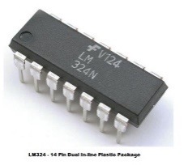

**Ưu điểm:**

* Op-amp tích hợp trong một IC → tiết kiệm không gian, chi phí.
* Nguồn đơn (Single Supply) 3V – 32V hoặc nguồn đôi ±1.5V đến ±16V.
* Hoạt động tốt ở mức điện áp thấp → phù hợp mạch Arduino, ESP32, sensor.
* Dòng tiêu thụ thấp (~1 mA mỗi op-amp).
* Ngõ vào và ngõ ra hoạt động gần mức ground (0V) → dễ dùng cho nguồn đơn.
* Tốc độ chuyển (Slew Rate): 0.5 V/µs → phù hợp với tần số thấp – trung bình.
* Băng thông khuếch đại (GBW): khoảng 1 MHz.
* Nhiễu thấp, độ ổn định khá tốt.

**Đặc điểm**

* Đã bù tần số bên trong cho gain đơn vị
* Gain DC lớn: 100 dB
* Băng thông rộng (gain đơn vị): 1 MHz (đã bù nhiệt độ)
* Dải nguồn điện rộng: Nguồn đơn: 3V đến 30V Hoặc nguồn kép: ±1.5V đến ±15V
* Dòng tiêu thụ nguồn rất thấp: gần như không phụ thuộc vào điện áp nguồn (1mW/op-amp tại +5VDC)
* Dòng bias đầu vào thấp: 45 nA
* Điện áp offset đầu vào thấp: 2 mV
* Dòng offset đầu vào: 5 nA
* Dải điện áp đầu vào vi sai bằng điện áp nguồn
* Swing đầu ra lớn: 0V đến VCC - 1.

**Thông số kỹ thuật**

|  |  |  |  |
| --- | --- | --- | --- |
| Ký hiệu | Thông số | Giá trị (Rating) | Đơn vị |
| VCC | Điện áp nguồn cung cấp | 32 hoặc ±16 | VDC |
| VIN (diff.) | Điện áp vi sai ngõ vào | 32 | VDC |
| VIN | Điện áp ngõ vào | –0.3 đến +32 | VDC |
| PD | Công suất tiêu tán cực đại (TA = 25°C, không khí tĩnh) |  | mW |
| Output short-circuit | Dòng ngắn mạch ngõ ra xuống GND (VCC < 15VDC, TA = 25°C) | Liên tục | — |
| IIN | Dòng ngõ vào (khi VIN < –0.3V) | 50 | mA |
| TA | Nhiệt độ môi trường hoạt động | 0 → +70 | °C |
| TSTG | Nhiệt độ lưu trữ | –65 → +150 | °C |
| TSOLD | Nhiệt độ hàn chân (10 giây tối đa) | 300 | °C |

**Sơ đồ chân**

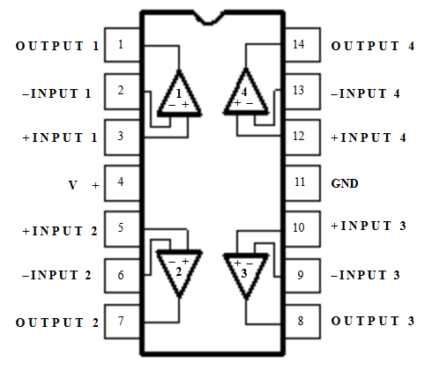

**Điện áp tối đa tuyệt đối**

|  |  |
| --- | --- |
| Thông số | Giá trị tối đa |
| Điện áp nguồn (VCC) | 32V hoặc ±16V |
| Điện áp đầu vào vi sai (VID) | 32V |
| Điện áp đầu vào (VIN) | –0.3V đến +32V |
| Công suất tiêu tán tối đa (TA = 25°C, không khí tĩnh) |  |
| • Vỏ N | 1420 mW |
| • Vỏ F | 1190 mW |
| • Vỏ D | 1040 mW |
| Dòng đầu vào (VIN < –0.3V) | 50 mA |
| Nhiệt độ hoạt động (TA) | 0 → +70°C |
| Nhiệt độ bảo quản (TSTG) | –65 → +150°C |
| Nhiệt độ hàn chân (10 giây) | 300°C |

## 3.3. Thử nghiệm thực tế

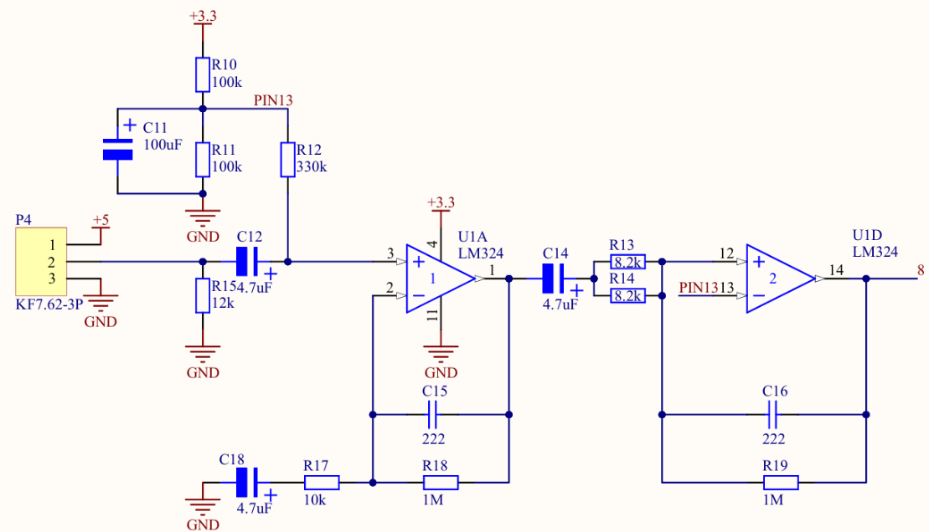

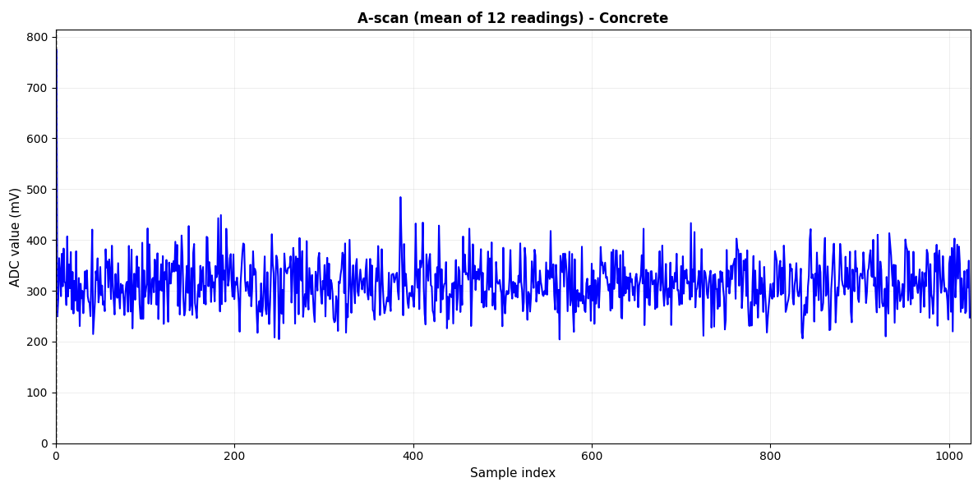

**Bê tông:**

Biên độ tín hiệu dao động chủ yếu trong khoảng 300-500mV, giá trị trung bình thấp nhất trong ba loại vật liệu. Điều này cho thấy bê tông có độ suy hao điện từ lớn, năng lượng sóng phản xạ về đầu thu nhỏ do điện môi tương đối cao và tổn hao dẫn điện.

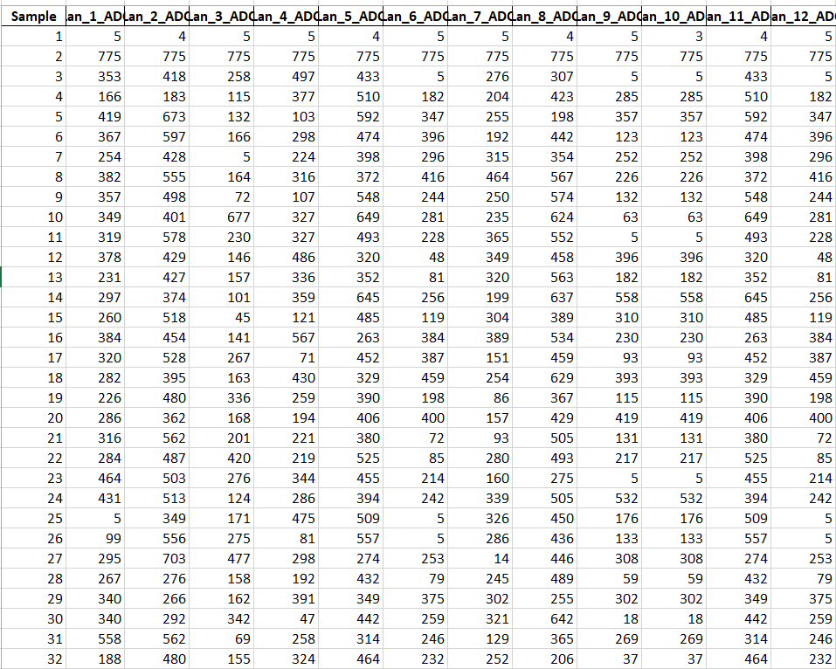

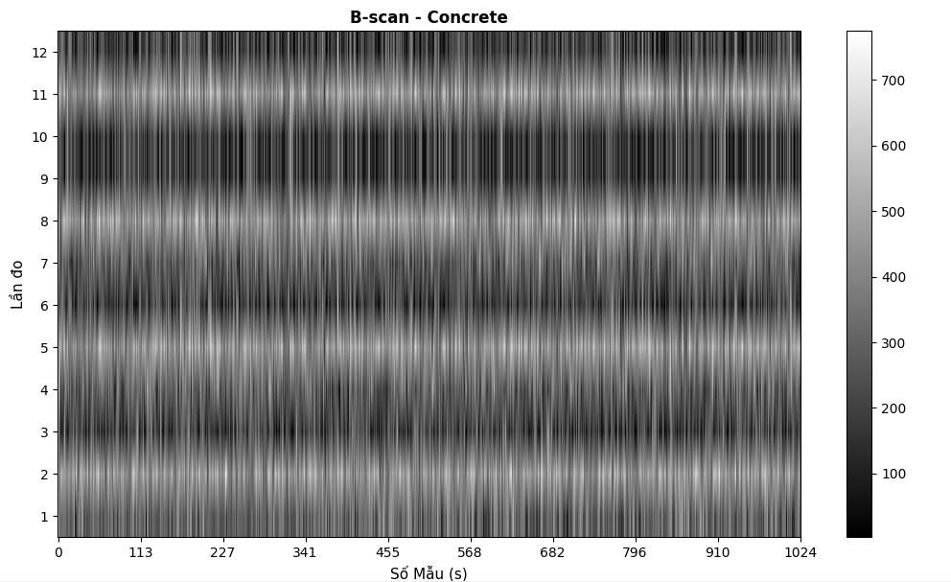

**Nhận xét:** Dù đã qua một bộ lọc nhưng cảm biến HB100 vẫn rất nhạy cảm với giá trị nhiễu khi đưa vào môi trường không kín để cải thiện được điều này thì chúng em đã sử dụng một vật cản ở trên để hạn chế nhiễu không đáng có. Vật liệu đặc nên biên độ thấp.

**Kim loại:**

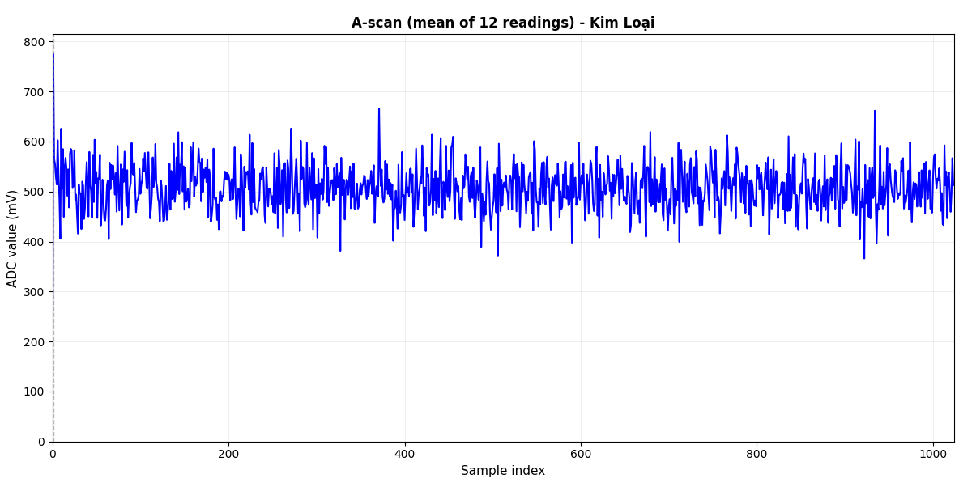

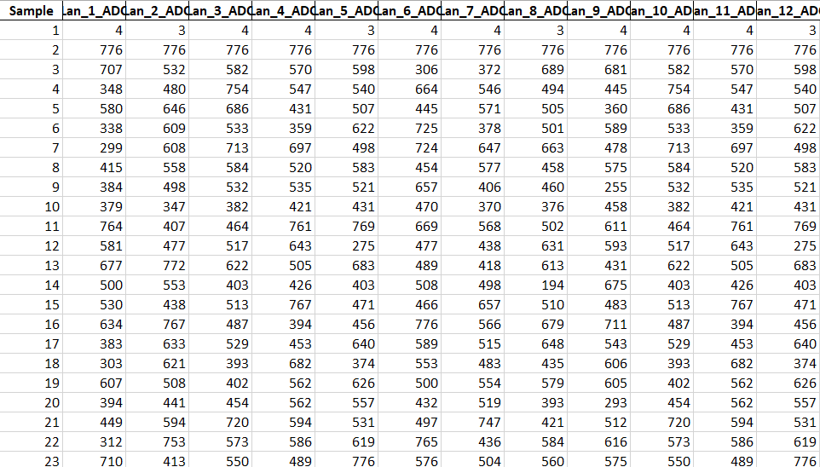

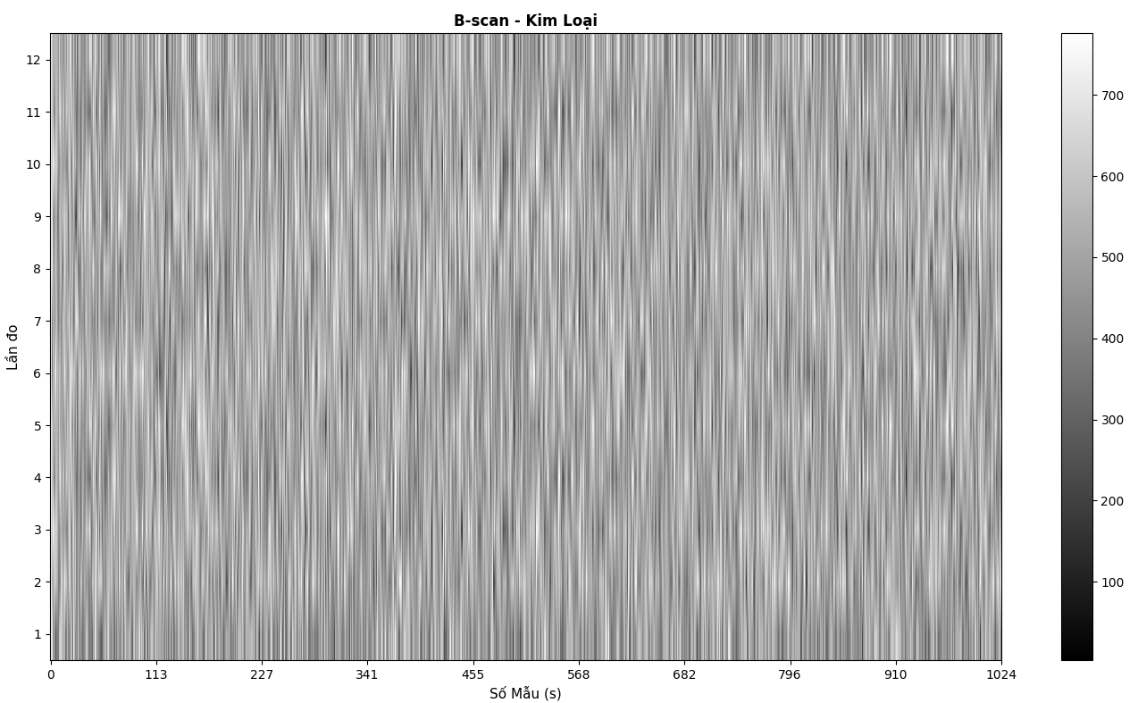

**Nhận xét:** Biên độ tín hiệu lớn nhất, dao động chủ yếu trong khoảng 450~650mV, có nhiều đỉnh biên cao đột ngột. Đây là kết quả hoàn toàn phù hợp với lý thuyết, vì kim loại có hệ số phản xạ gần như tuyệt đối, làm cho tín hiệu phản xạ mạnh nhất.

**Nhựa:**

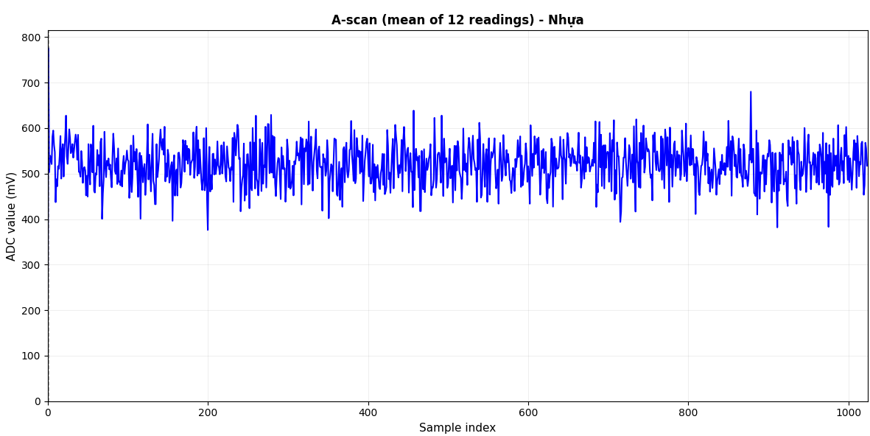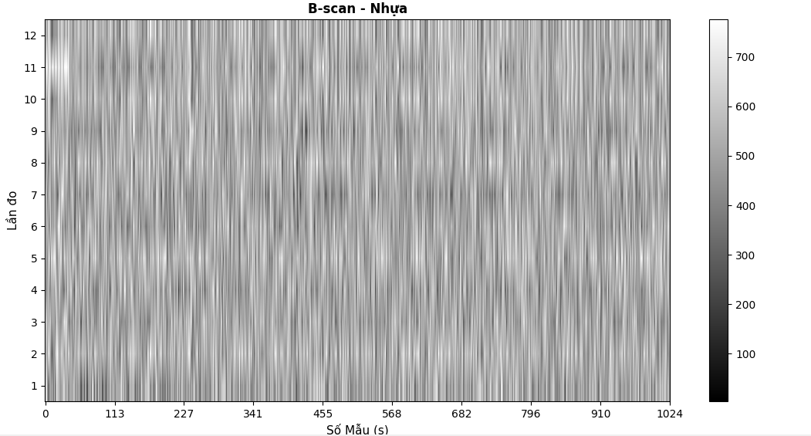

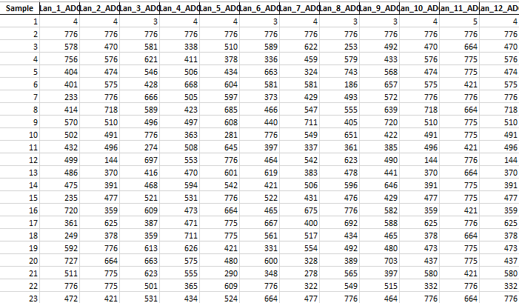

**Nhận xét:** Biên độ tín hiệu nằm ở mức trung gian, dao động trung bình trong khoảng 480–580 mV, thấp hơn kim loại nhưng cao hơn bê tông. Do nhựa là vật liệu điện môi tốt, ít tổn hao hơn bê tông nên tín hiệu phản xạ vẫn duy trì ở mức khá ổn định.

**Nhận xét:**

* Dạng sóng thu được có dạng giảm biên độ theo thời gian, phản ánh việc cảm biến tiến gần hơn đến bề mặt và tín hiệu Doppler dần triệt tiêu khi cảm biến chạm vào vật liệu
* Biên độ tín hiệu trong các trường hợp đo đều tương tự giống nhau, dao động ngẫu nhiên và không cho thấy đặc điểm đặc trưng giúp phân biệt vật thể bên trong bê tông.

**Kết luận:** Cảm biến HB100 chỉ ghi nhận được chuyển động tương đối giữa cảm biến và bề mặt bê tông không thể thật sự xác định được rõ các vật thể nằm bên trong.

PHỤ LỤC  
  
TÀI LIỆU THAM KHẢO

1] David J. Daniels, *Ground Penetrating Radar*, 2nd Edition, The Institution of Electrical Engineers (IEE), London, 2004.

[2] Annan A. P., *Electromagnetic Principles of Ground Penetrating Radar*, in Ground Penetrating Radar Theory and Applications, Elsevier, 2009.

[3] Jol, H. M., *Ground Penetrating Radar Theory and Applications*, Elsevier Science, 2008.

[4] gprMax Development Team, *gprMax – Open Source FDTD software for Electromagnetic Wave Propagation*, University of Edinburgh, UK.  
Website: <https://www.gprmax.com>

[5] gprPy Documentation, *Python Tools for GPR Data Processing and Visualization*.  
Website: https://github.com/NSGeophysics/gprPy

[6] Arduino, *Arduino Mega 2560 – Official Documentation*.  
Website: <https://www.arduino.cc>

[7] Espressif Systems, *ESP32 Technical Reference Manual*.  
Website: <https://www.espressif.com>

[8] Handson Technology, *HC-SR04 Ultrasonic Sensor Datasheet*, 2020.

[9] InnoSenT GmbH, *HB100 X-Band Doppler Radar Sensor Datasheet*, Germany.

[10] Texas Instruments, *LM324 Quad Operational Amplifier Datasheet*.

[11] Steven W. Smith, *The Scientist and Engineer’s Guide to Digital Signal Processing*, California Technical Publishing, 1997.

[12] VU NGOC QUY, HO THANH TRUNG - *Design And Implementation Of A Low-Cost Inspector With Electromagnetic Wave Sensor For Identifying Additive Materials In Concrete Structures*